**“程序设计基础（C语言）课程设计”报告**

|  |  |  |  |  |
| --- | --- | --- | --- | --- |
| 题目： | 工资管理系统 | | | |
| 班级： | 计算机1803 | | | |
| 组长： | 学号： | 20184484 | 姓名： | 胥卜凡 |
| 组员： | 学号： | 20184517 | 姓名： | 董修良 |
| 组员： | 学号： | 20184544 | 姓名： | 王有为 |

2019年4月17日

**目 录**

1. 概述 1

1.1 问题描述 1

1.2 基本要求 1

1.1 人员及工作量占比 1

2. 需求分析 2

2.1 目标与功能 2

2.2 数据来源 2

2.3 输出 2

2.4测试数据 2

3. 总体设计 3

3.1 总体功能模块 3

3.2 总体数据结构 3

3.3 成员分工 3

4. 详细设计 4

4.1 成员1详细设计 4

4.1.1 算法流程设计 4

4.1.2 代表性数据结构 4

4.2 成员2详细设计 4

4.2.1 算法流程设计 4

4.2.2 代表性数据结构 4

4.3 成员3详细设计 4

4.3.1 算法流程设计 5

4.3.2 代表性数据结构 5

5. 调试分析 6

5.1 成员1调试分析 6

5.1.1 问题及解决方法 6

5.1.2 讨论和分析 6

5.1.3 经验与体会 6

5.2 成员2调试分析 6

5.2.1 问题及解决方法 6

5.2.2 讨论和分析 6

5.2.3 经验与体会 6

5.3 成员3调试分析 7

5.3.1 问题及解决方法 7

5.3.2 讨论和分析 7

5.3.3 经验与体会 7

6. 结果展示 8

7. 总结与体会 9

7.1 成员1总结与体会 9

7.2 成员2总结与体会 9

7.3 成员3总结与体会 9

# 1. 概述

## 1.1 问题描述

工资分配与管理向来是一个繁琐而重要的话题，为了更方便的进行管理，需要我们设计“工资管理系统”进行对工资的数据维护，查询，排序，统计，输出并保证系统的完整性。

## 1.2 基本要求

1、具有数据维护、数据查询、排序、统计、输出、系统维护、帮助、退出等功能。

2、具有通用性、安全性、界面美观、操作方便

## 1.1 人员及工作量占比

1、组长：胥卜凡 工作量占比：50%。

2、组员：王有为 工作量占比：25%。

3、组员：董修良 工作量占比：25%。

# 2. 需求分析

## 2.1 目标与功能

1、保障系统的安全性：

（1）登录功能

（2）数据备份

（3）数据恢复

（4）非法输入纠正

2、保证系统界面的美观：

（1）图形功能

（2）菜单位置设置

（3）菜单唯一

（4）蓝白主题

3、保证系统的通用操作：

（1）中文与数字选项并用

（2）部分界面能进行复杂的逻辑选择

4、能够进行数据维护、查询、排序、统计、输出：

（1）数据录入

（2）数据删除

（3）数据修改

（4）数据查询

## 2.2 数据来源

1、安全性：

（1）登录功能：从键盘读入用户数据

（2）数据备份：由键盘输入进行修改

（3）数据恢复：从文件（backup.txt）读取数据

2、美观性：

（1）图形功能：无

（2）菜单位置：无

（3）菜单唯一：无

（4）蓝白主题：无

3、通用性：

（1）中文与数字选项并用：使用strcmp||目标数字与用户的键盘输入匹配

（2）逻辑选择：使用位运算与逻辑运算与用户的键盘输入匹配

4、数据操作：

（1）数据录入：有文件导入函数进行文件读取，也有添加功能从键盘输入导入到目标文件

（2）数据删除：从键盘输入目标信息，再将数据文件的数据导入到程序中进行匹配

（3）数据修改：从键盘输入目标信息，再将数据文件的数据导入到程序中进行匹配

(4)数据查询：从键盘输入目标信息，再将数据文件的数据导入到程序中进行匹配

（5）数据排序

（6）数据统计

## 2.3 输出

1、安全性：

（1）登录功能：屏幕显示是否成功

（2）数据备份：屏幕显示是否成功

（3）数据恢复：输出到账号文件或数据文件，屏幕显示是否成功

2、美观性：

（1）图形功能：屏幕显示

（2）菜单位置：屏幕显示

（3）菜单唯一：屏幕显示

（4）蓝白主题：屏幕显示

3、通用性：

（1）中文与数字选项并用：屏幕显示是否合法，是否成功

（2）逻辑选择：屏幕显示是否合法，是否成功

4、数据操作：

（1）数据录入：导入到目标文件，成功则进行屏幕显示

（2）数据删除：匹配成功则执行删除函数，再将更改后的信息存储到数据文件中

（3）数据修改：匹配成功则执行修改函数，再将更新后的信息存储到数据文件

(4)数据查询：屏幕输出目标信息

（5）数据排序：排序后的数据存储到文件中

（6）数据统计：屏幕输出目标信息

## 2.4测试数据

1、登录功能：检测账号密码匹配，乱码不匹配，错误会提示；

2、数据添加功能：每一步都有检测是否非法的代码，检测到非法立即提示并终止，且该数据不会被添加到数据文件中，非法会提示非法原因；

3、菜单功能：每一个彩带都有输入非法检测，非法会提示原因；

# 3. 总体设计

## 3.1 总体功能模块

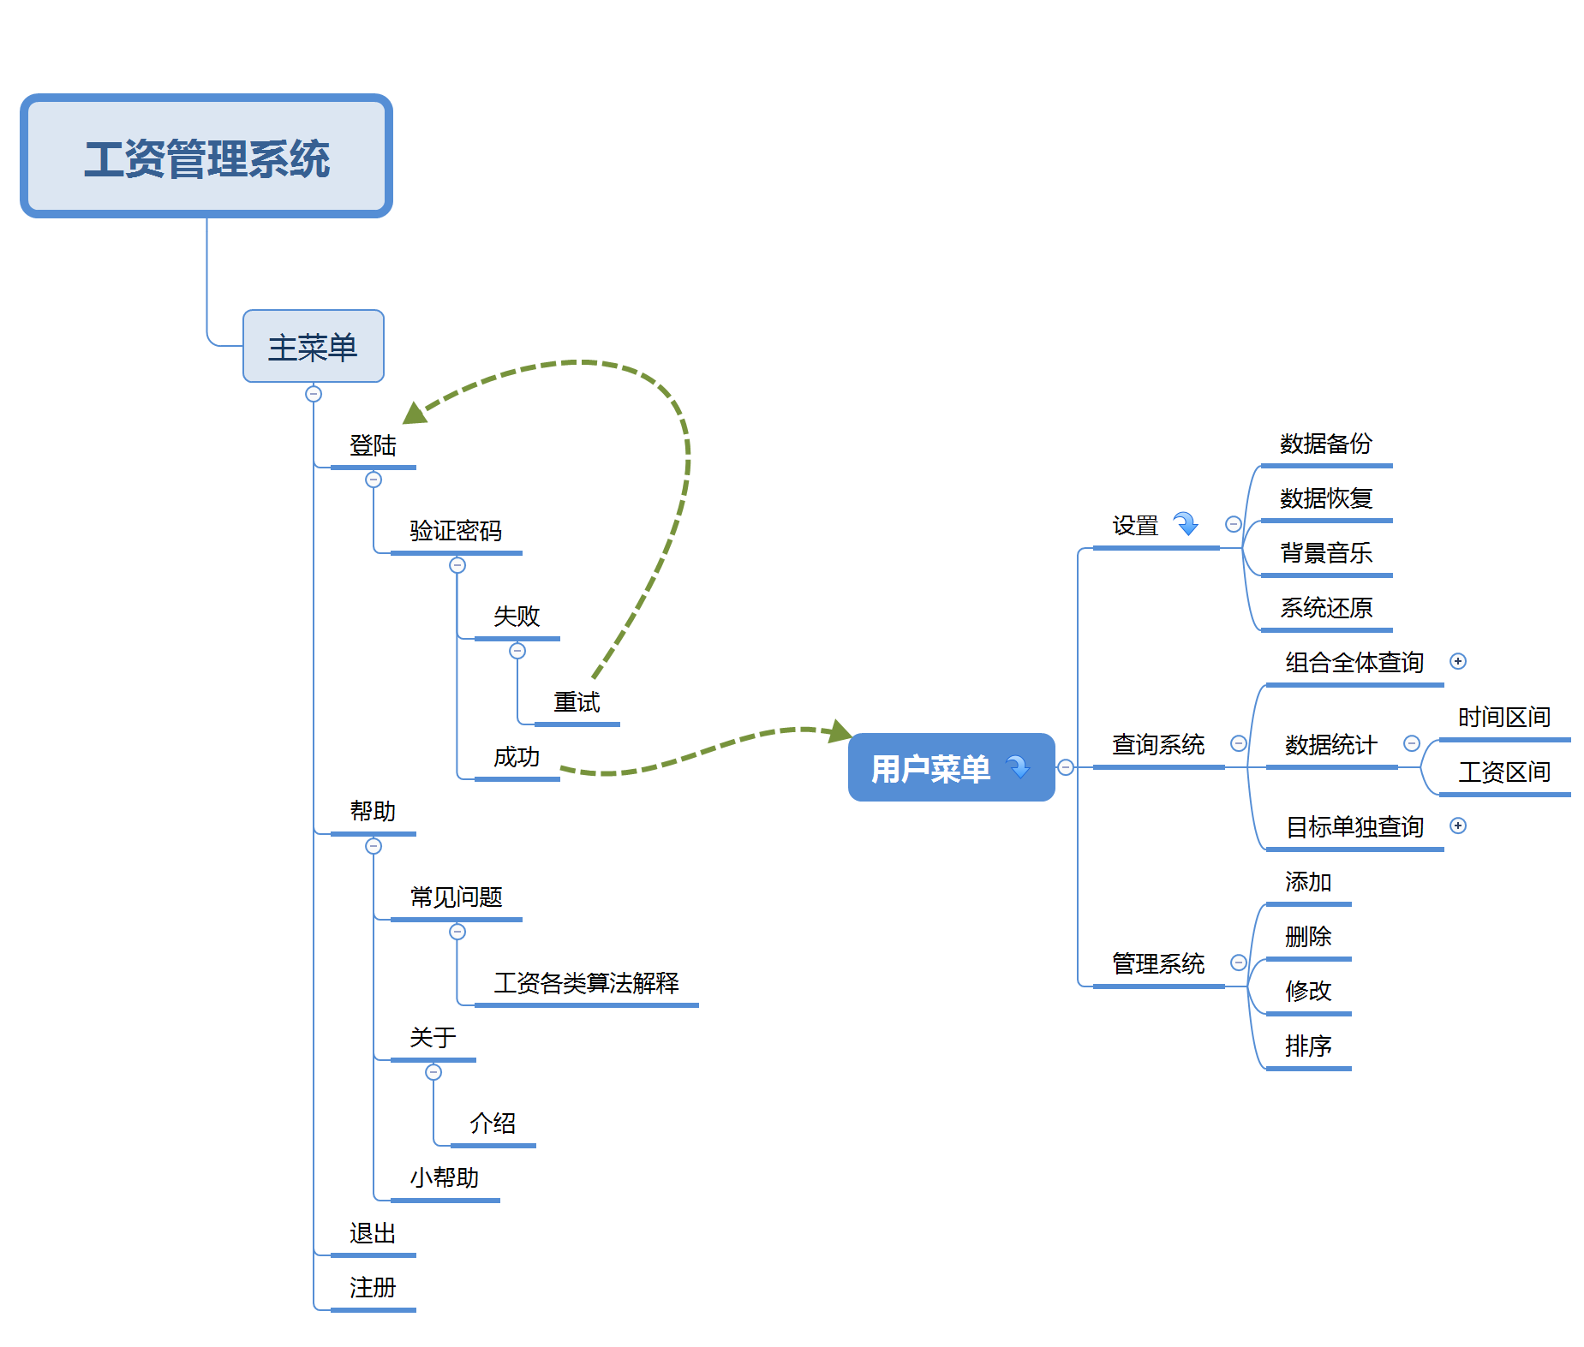

## 3.2 总体数据结构

**(一)**

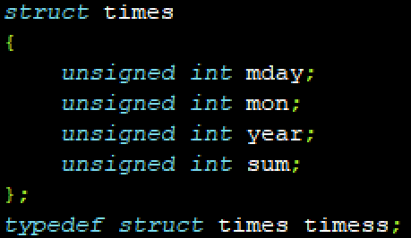

mday,mon,year用于记录注册时间，sum用于排序。

**（二）**

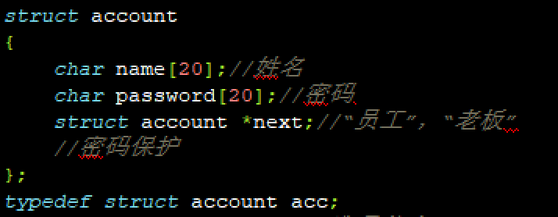

用于进行账号的注册、登录

**（三）**

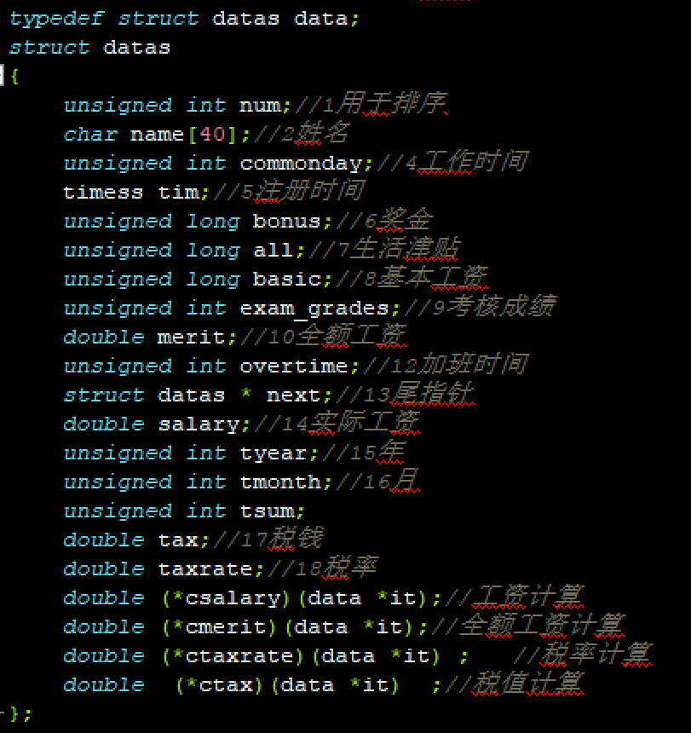

用于存储数据，函数用于作为伪构造函数的伪封装声明。

## 3.3 成员分工

（一）胥卜凡：数据查询、数据排序、数据统计、删除等

（二）王有为：注册功能、登录功能、数据恢复等

（三）董修良：界面美化、数据录入、数据备份等

# 4. 详细设计

## 4.1 成员1详细设计

### 4.1.1 算法流程设计

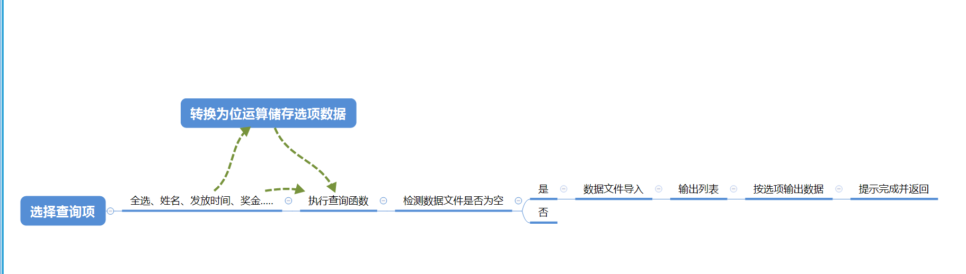

### 4.1.2 代表性数据结构

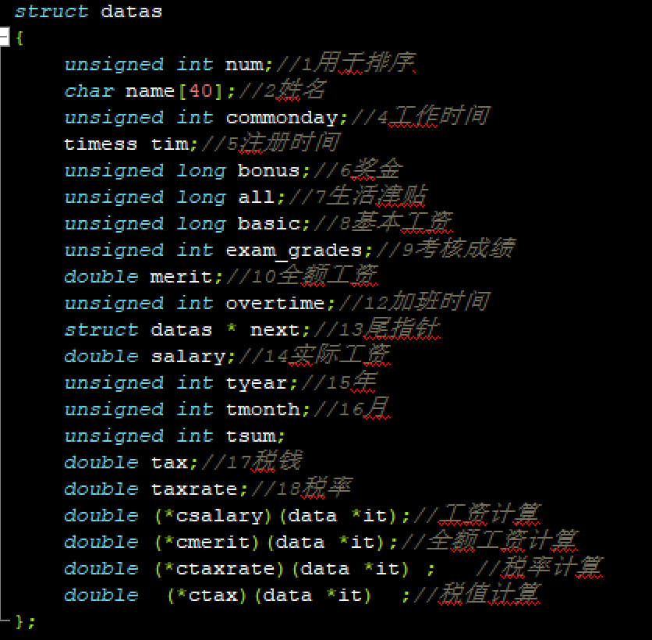//线性结构，用于上述算法的文件数据导入到程序中的存储结构。

## 4.2 成员2详细设计

### 4.2.1 算法流程设计

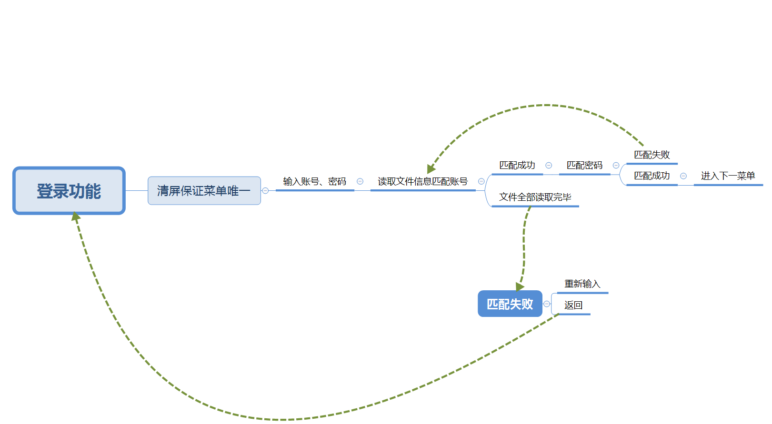

### 4.2.2 代表性数据结构

login（）{

datas tempdata;//存储输入账号、密码

FILE *fp;//读取文件

char * choice;//菜单选项

}

## 4.3 成员3详细设计

### 4.3.1 算法流程设计

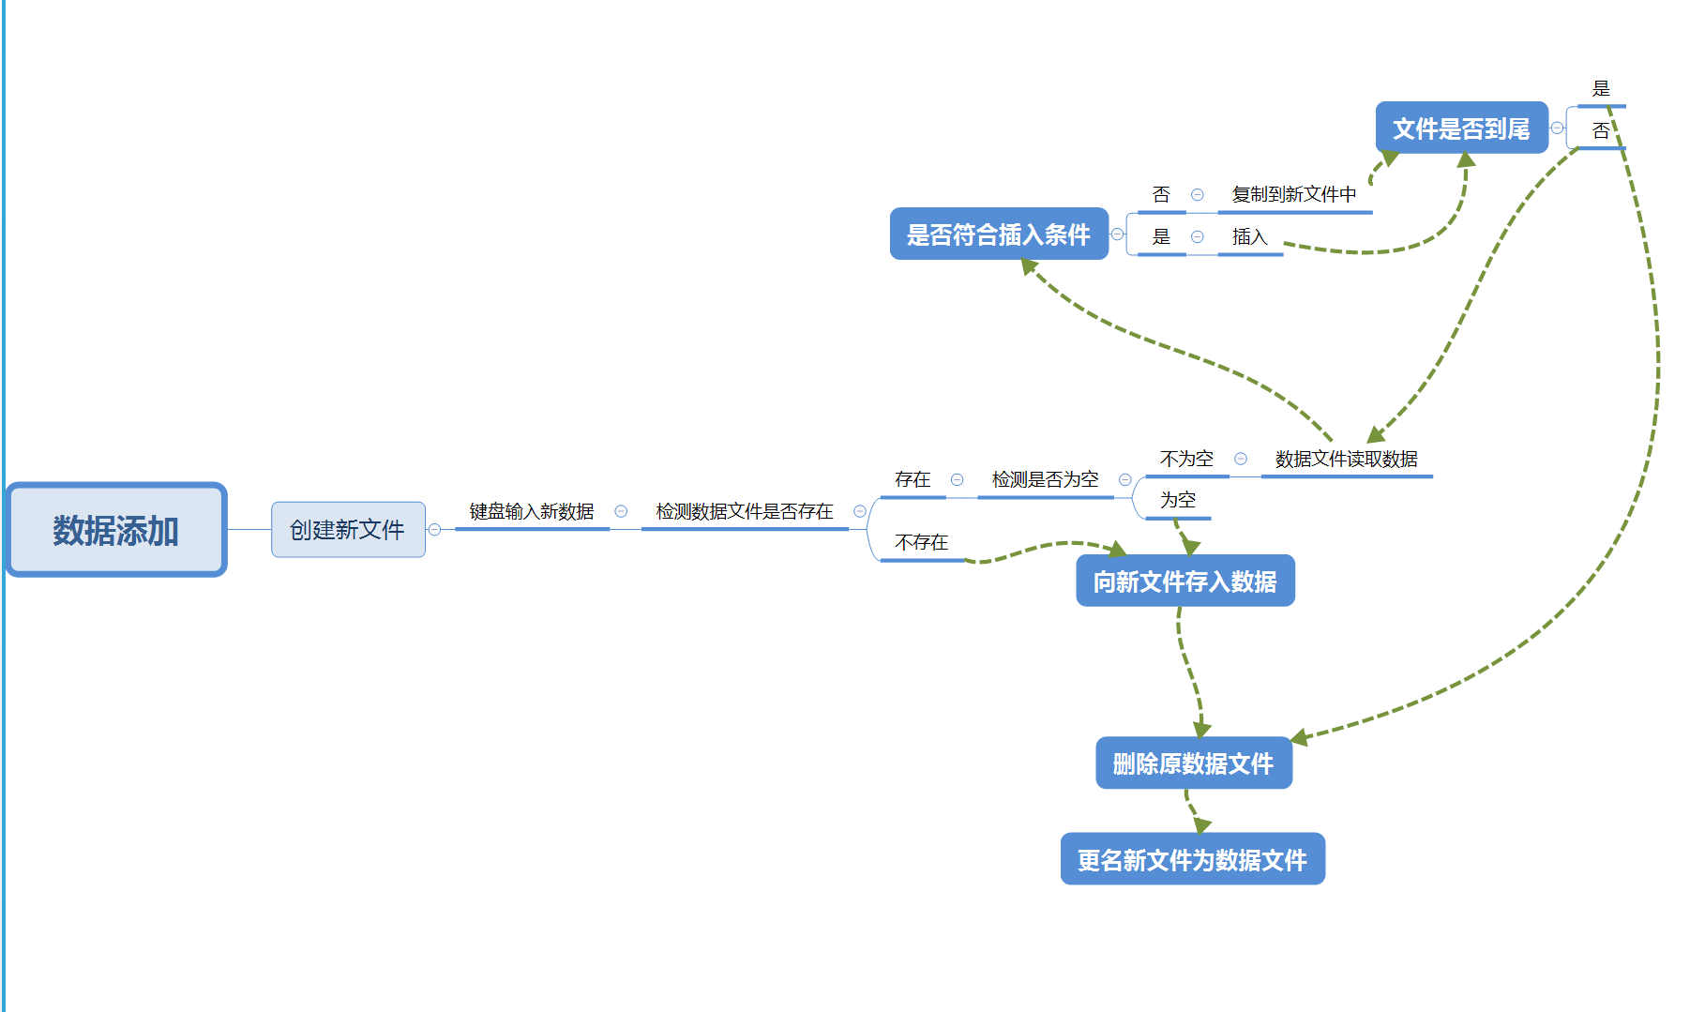

### 4.3.2 代表性数据结构

Datasave2()

{

FILE *fp1,*fp2,*fp3;//fp1,fp3用于选择排序插入，fp2用于将数据导入新文件中。

Data *temp1,*temp2;//保存数据

}

# 5. 调试分析

## 5.1 成员1调试分析

### 5.1.1 问题及解决方法

**问题1：**有时查询数据会出现乱码现象。

解决方法：重构逻辑结构，检测并优化各种可能导致乱码出现的操作，改变程序产生的与之对应的效果，如非法输入，空文件读取等操作。

**问题 2：**数据输入时需要的函数很多，容易乱

解决方法：封装在原结构体中，用类似c++的构造函数方法解决。

**问题 3：**排序的算法不够快

解决方法：采用分治算法

**问题 4：**文件读取输出乱码

解决方法：改变codeblocks的编译器设置

### 5.1.2 讨论和分析

**讨论与分析1：**一开始问题不大，但对后续排序产生了极大的影响，便进行原因讨论、分析，首先我们对造成乱码的输入的数据进行保存，并将此时的各变量赋值保存，接着挨个与使用的函数进行筛选比对，具体讨论参数等内容，分析得出我们的算法逻辑有问题，于是加以修改，成功解决BUG。

**讨论与分析2：**一开始的数据量较小，还不是很乱，后来要计算的公式有些多了，经过讨论，我们决定使用类似c++类构造函数的方法来解决这一问题。

**讨论与分析3：**为了增加课程价值，我们学习了新算法并加以使用，参考了许多博客、书籍，最终使用了现在的版本。

**讨论与分析4：**这个问题困扰了我们许久，因为无论怎么调整编译器设置，它总会在不同时间，不同地点产生乱码，而每次都要重新设置或者改变函数位置才能继续进行编程操作。

### 5.1.3 经验与体会

**经验与体会1：**有一个好的架构会让后续的操作事半功倍，这次编程使我对此产生了很大的兴趣。

**经验与体会2：**明白了为什么设计大型软件时更多使用c++而不是c的原因之一了。

**经验与体会3：**新知识很难，但学完之后不但会获得一种成就感，更有了对知识进一步的渴望。

**经验与体会4**：经此BUG，我们学会了文字在系统中的存储格式等冷知识，十分获益。

## 5.2 成员2调试分析

### 5.2.1 问题及解决方法

**问题1：**注册文件可以随意更改。

解决方法：在程序内部设置口令密码。

**问题2：**登录菜单略显混乱。

解决方法：重构逻辑，并将函数类型进行修改。

### 5.2.2 讨论和分析

**讨论与分析1：**由于系统原因，本程序改密码很困难，只能内置密码进行安全性的升级。

**讨论与分析2：**经过与其他小组成员的沟通，我们的函数类型有返回值更好操作，也更易修改。

### 5.2.3 经验与体会

**经验与体会1**：安全性其实很难做到，因为有不同的操作系统，不同的使用方式，计算机相关的安全知识一定很有用啊！

**经验与体会2**：返回值可以作为一项功能选择的有力工具，以后的项目应该把握住每一种功能。

## 5.3 成员3调试分析

### 5.3.1 问题及解决方法

**问题1：**缺少conio.h，无法进行画图功能

解决方法：启用windows.h进行颜色修改，用函数逼近来画图。

**问题2：**菜单更改时发生程序崩溃

解决方法：重写逻辑，减少堆栈压力。

**问题3：**数据添加时出现乱码

解决方法：检测是否非法。

### 5.3.2 讨论和分析

**讨论与分析1：**为了增加程序的美观性，我们小组争论了很久，由于不能像其他组一样使用该库，只能查询各类书籍、实验，终于在一篇微博中得到了函数画图的方法，即用0逼近x,y来画图。

**讨论与分析2：**递归虽然逻辑简单，但很容易造成堆栈溢出，为此我们讨论了循环模型，选择模型来优化程序，防止崩溃。

**讨论与分析3：**被老师指出了该问题，在课堂上进行了更改，增加了程序的鲁棒性。

### 5.3.3 经验与体会

**经验与体会1：**一些简单的功能也可以实现一些高级的功能，底层设计同样有它的技巧与美丽。

**经验与体会2：**内存并不是无穷大的，我们在增加效率的同时一定要保证正确性。

**经验与体会3：**我们编写程序时应该从用户的角度出发，不应该去要求用户，而是应该时刻保持被用户要求的姿态。

# 6. 结果展示

**（一）各级菜单---------------董修良**

**主界面：**

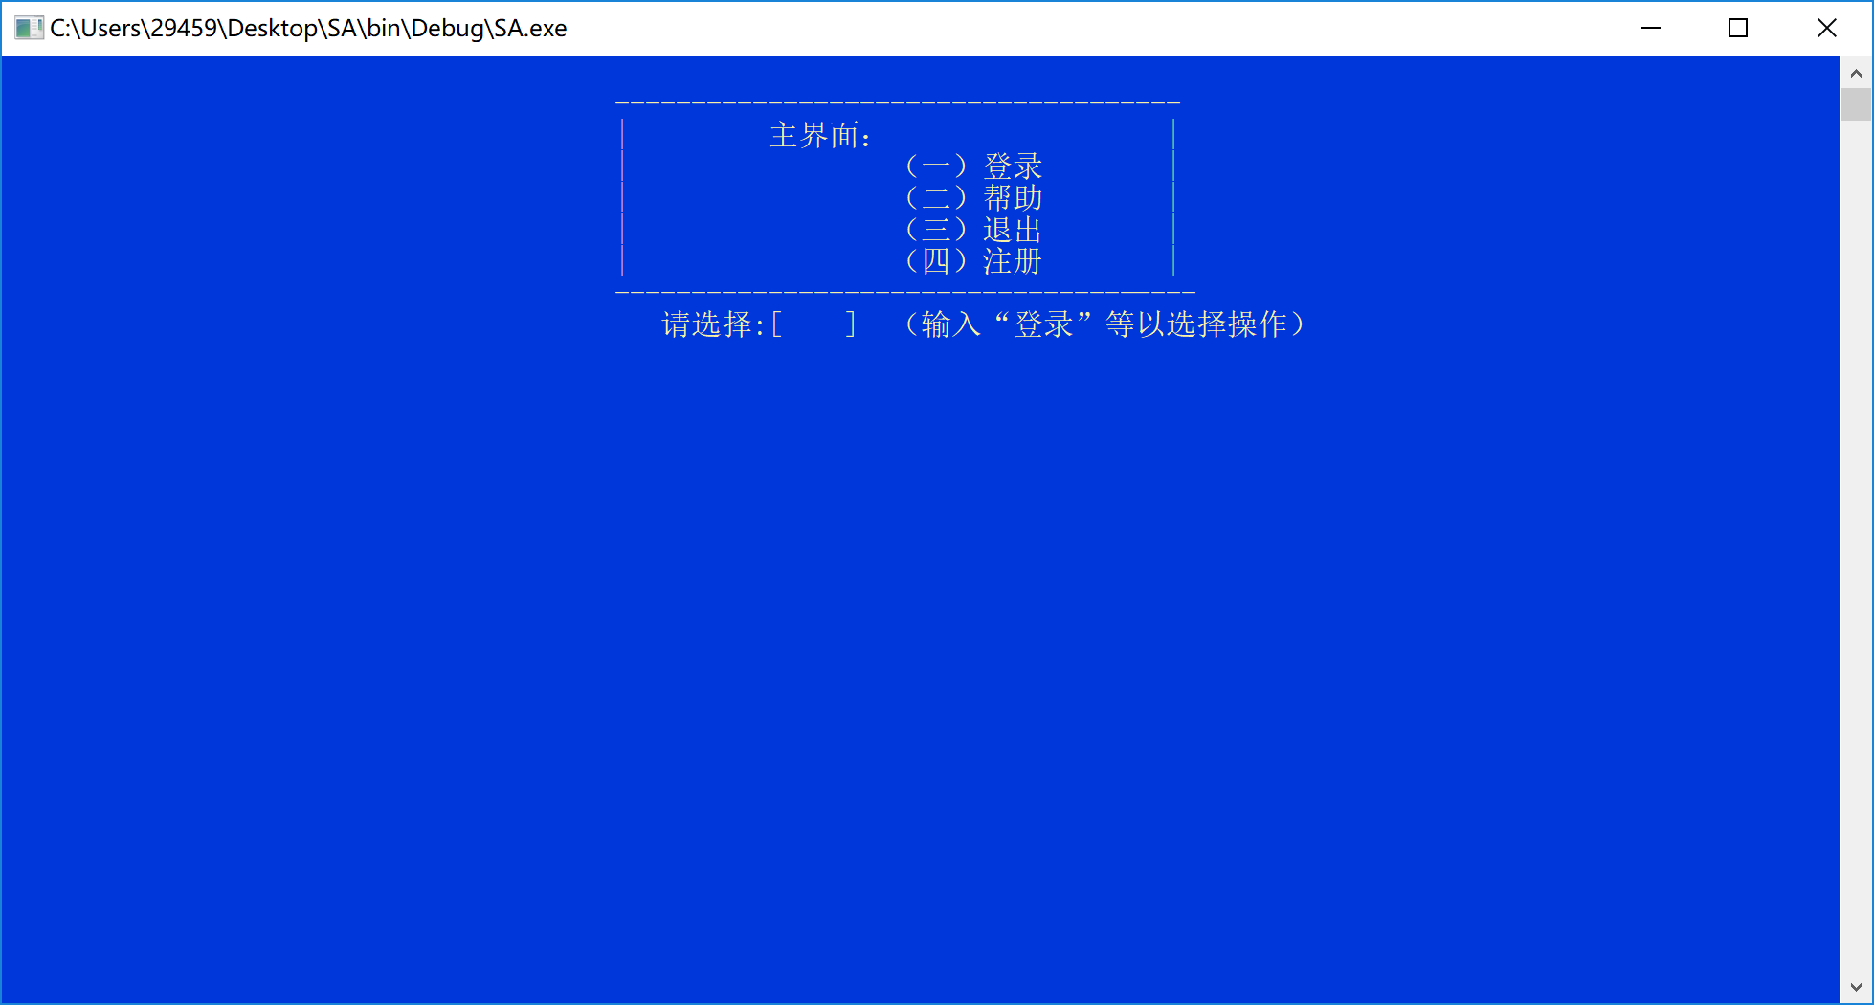

**用户菜单：**

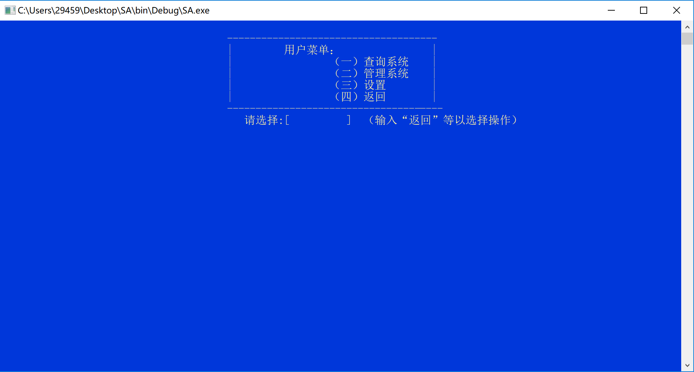

**设置界面：**

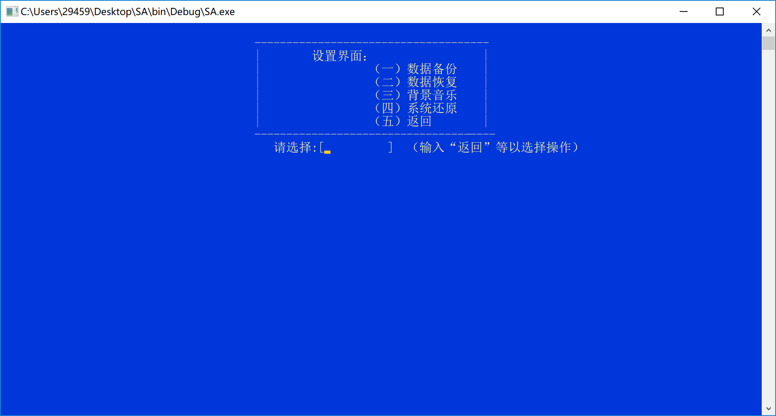

**查询界面：**

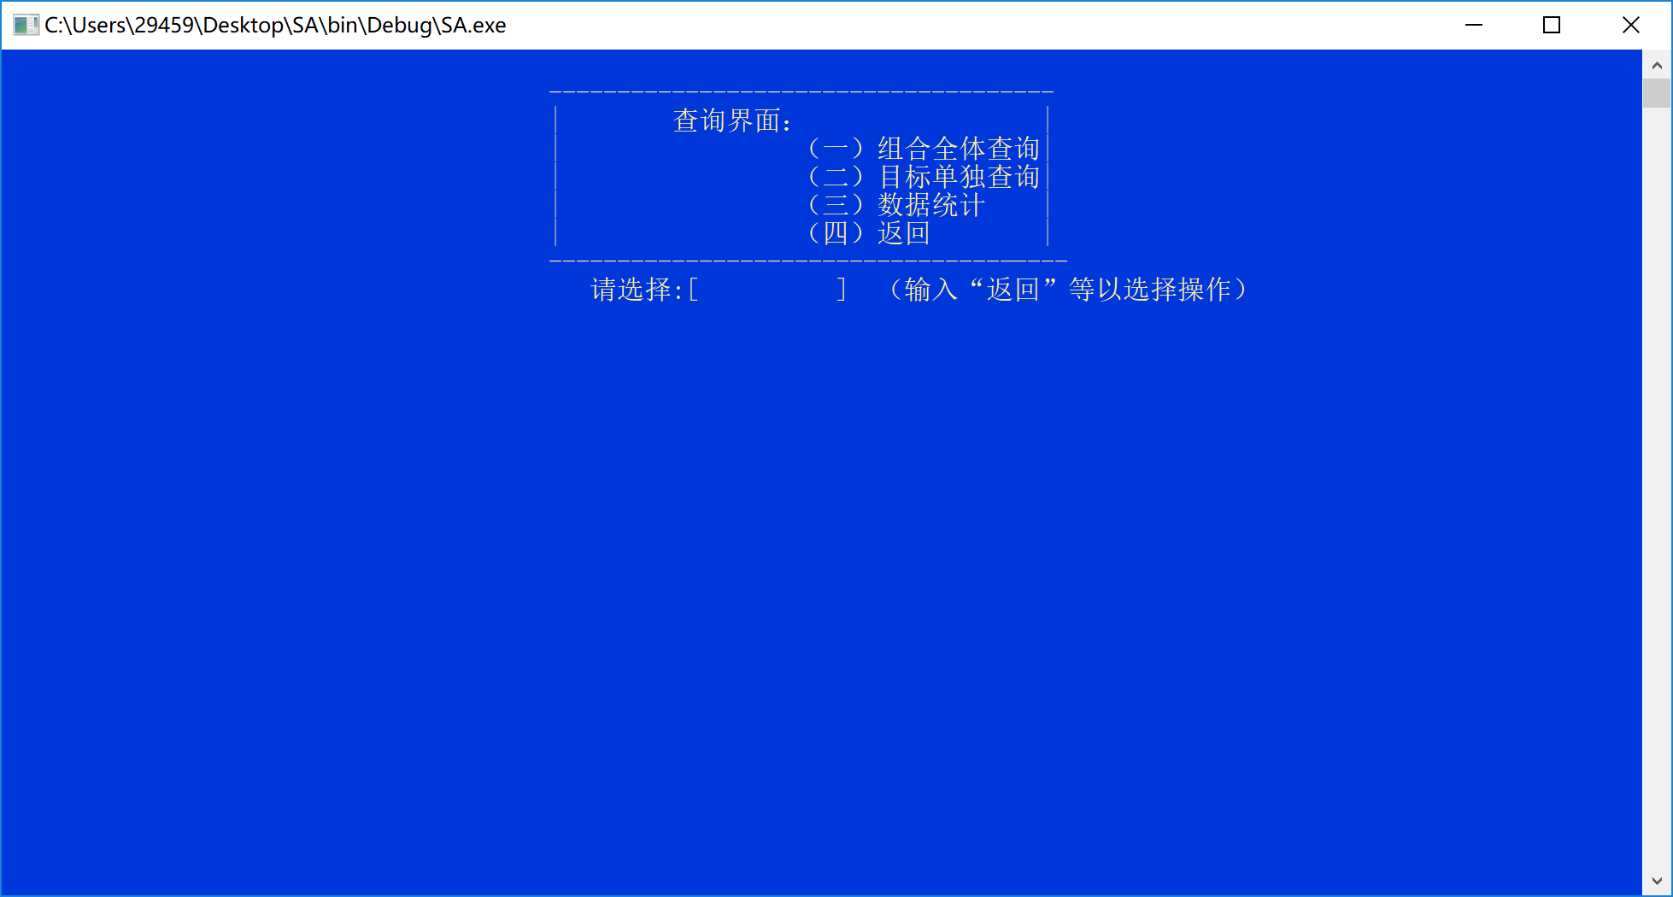

**管理界面：**

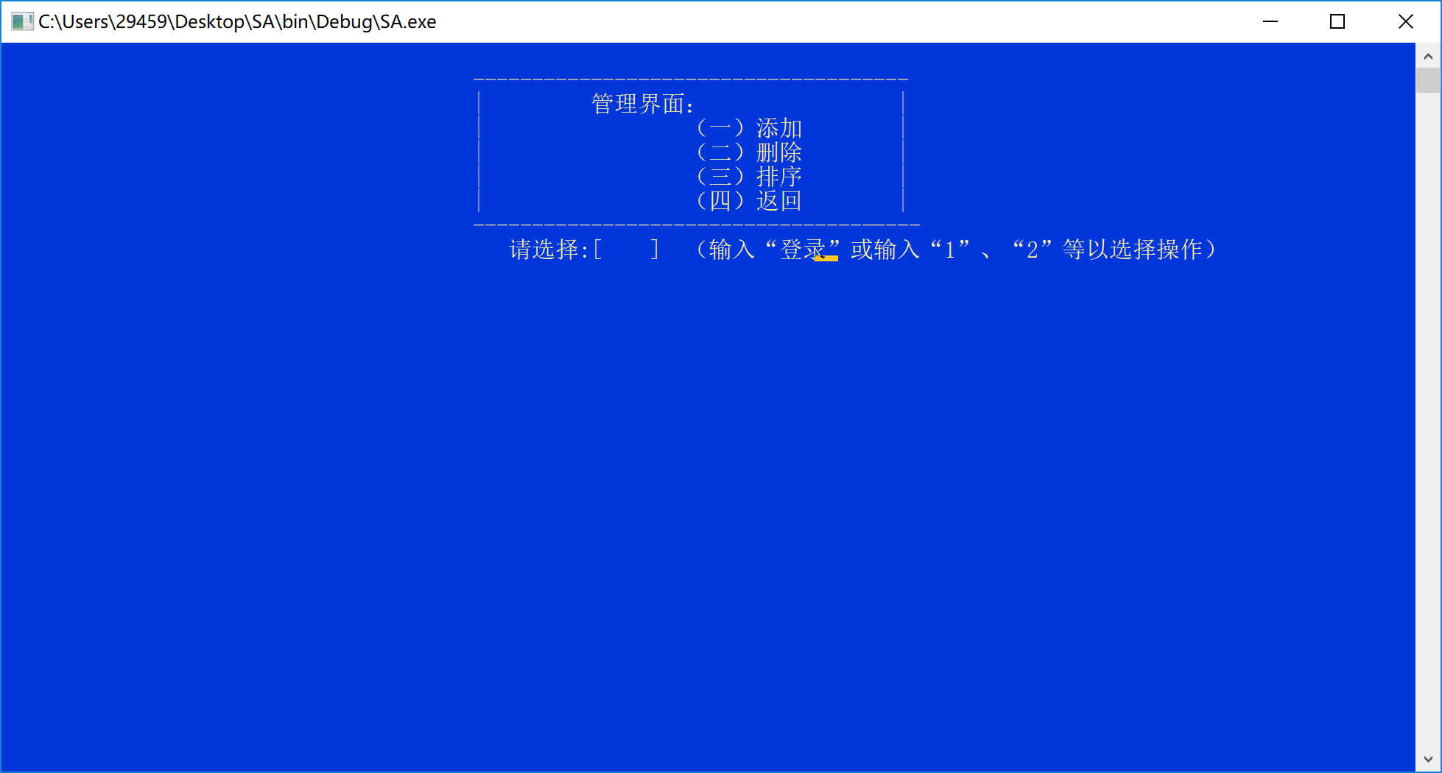

**（二）界面美化-----董修良**

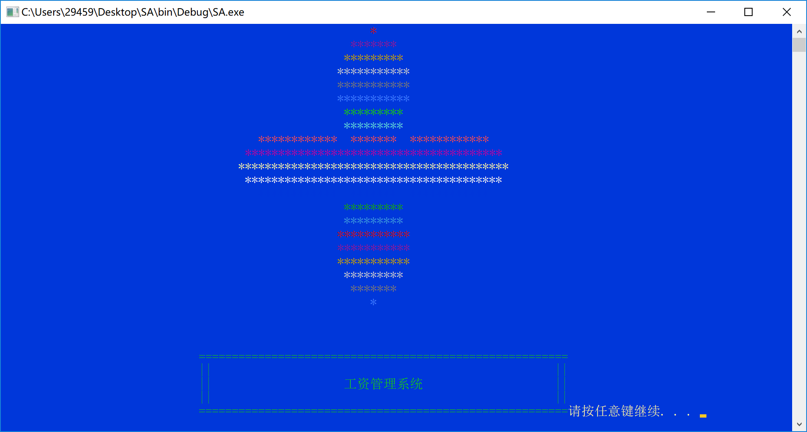

**（三）注册、登录功能-----王有为**

**输入情景：**

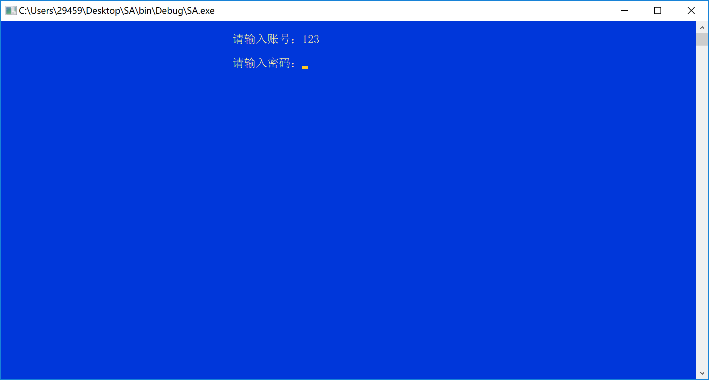

**输入错误：**

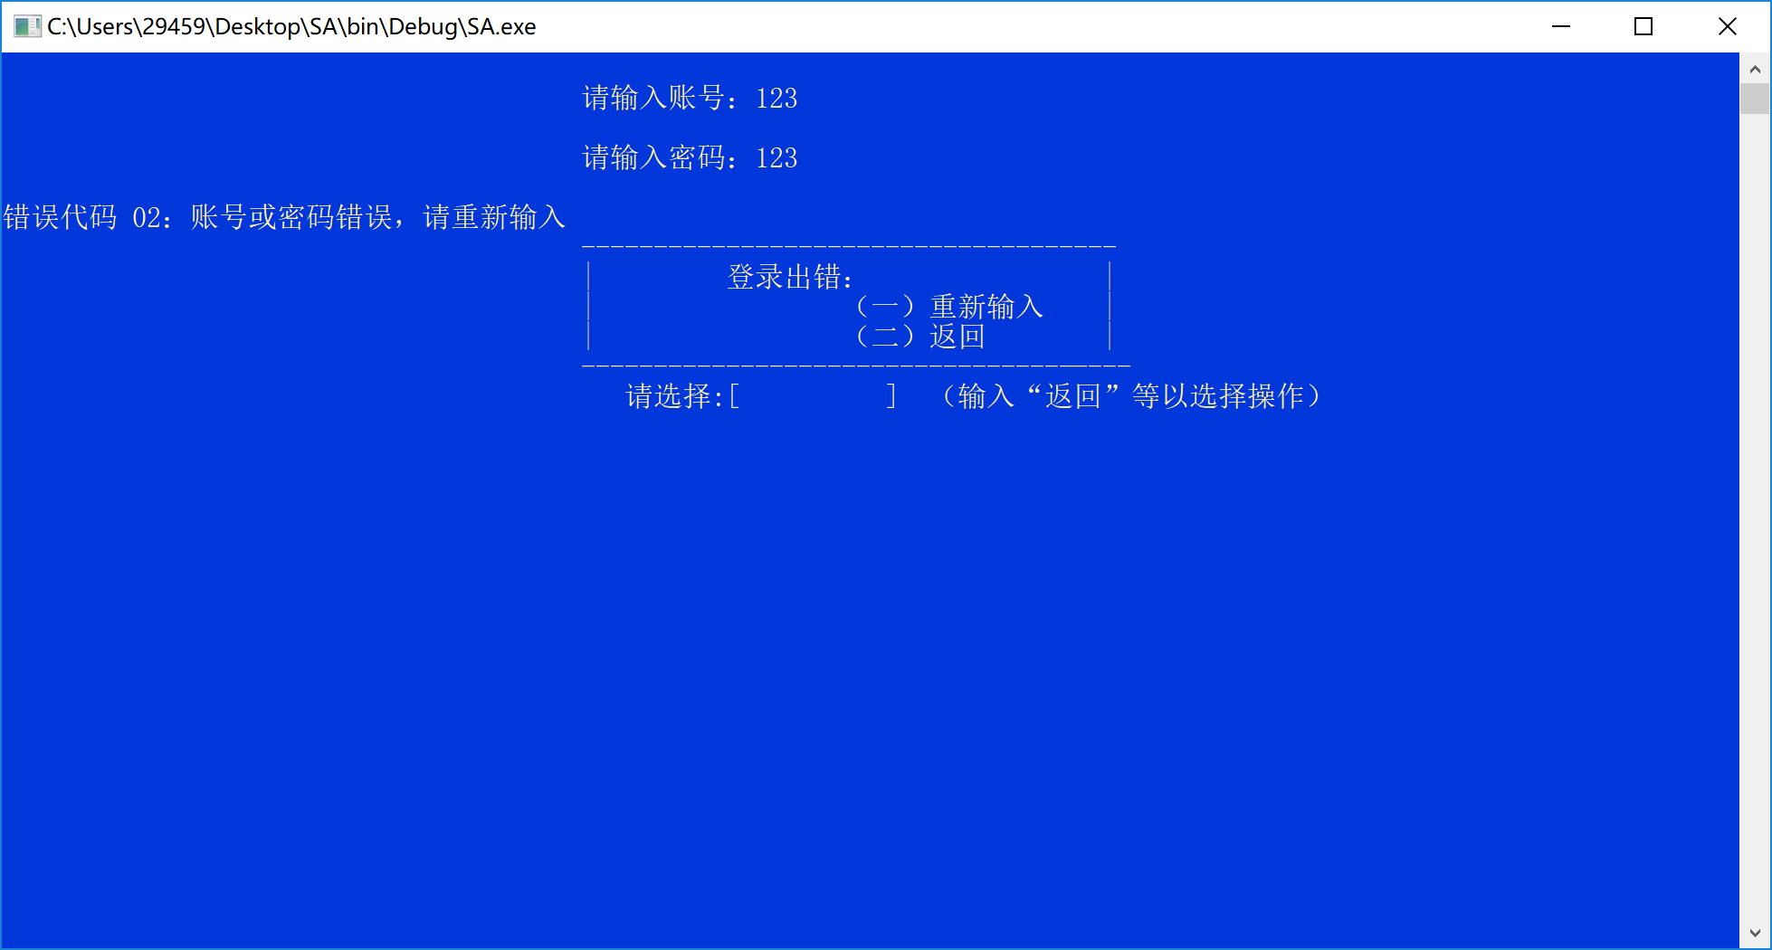**注册界面：**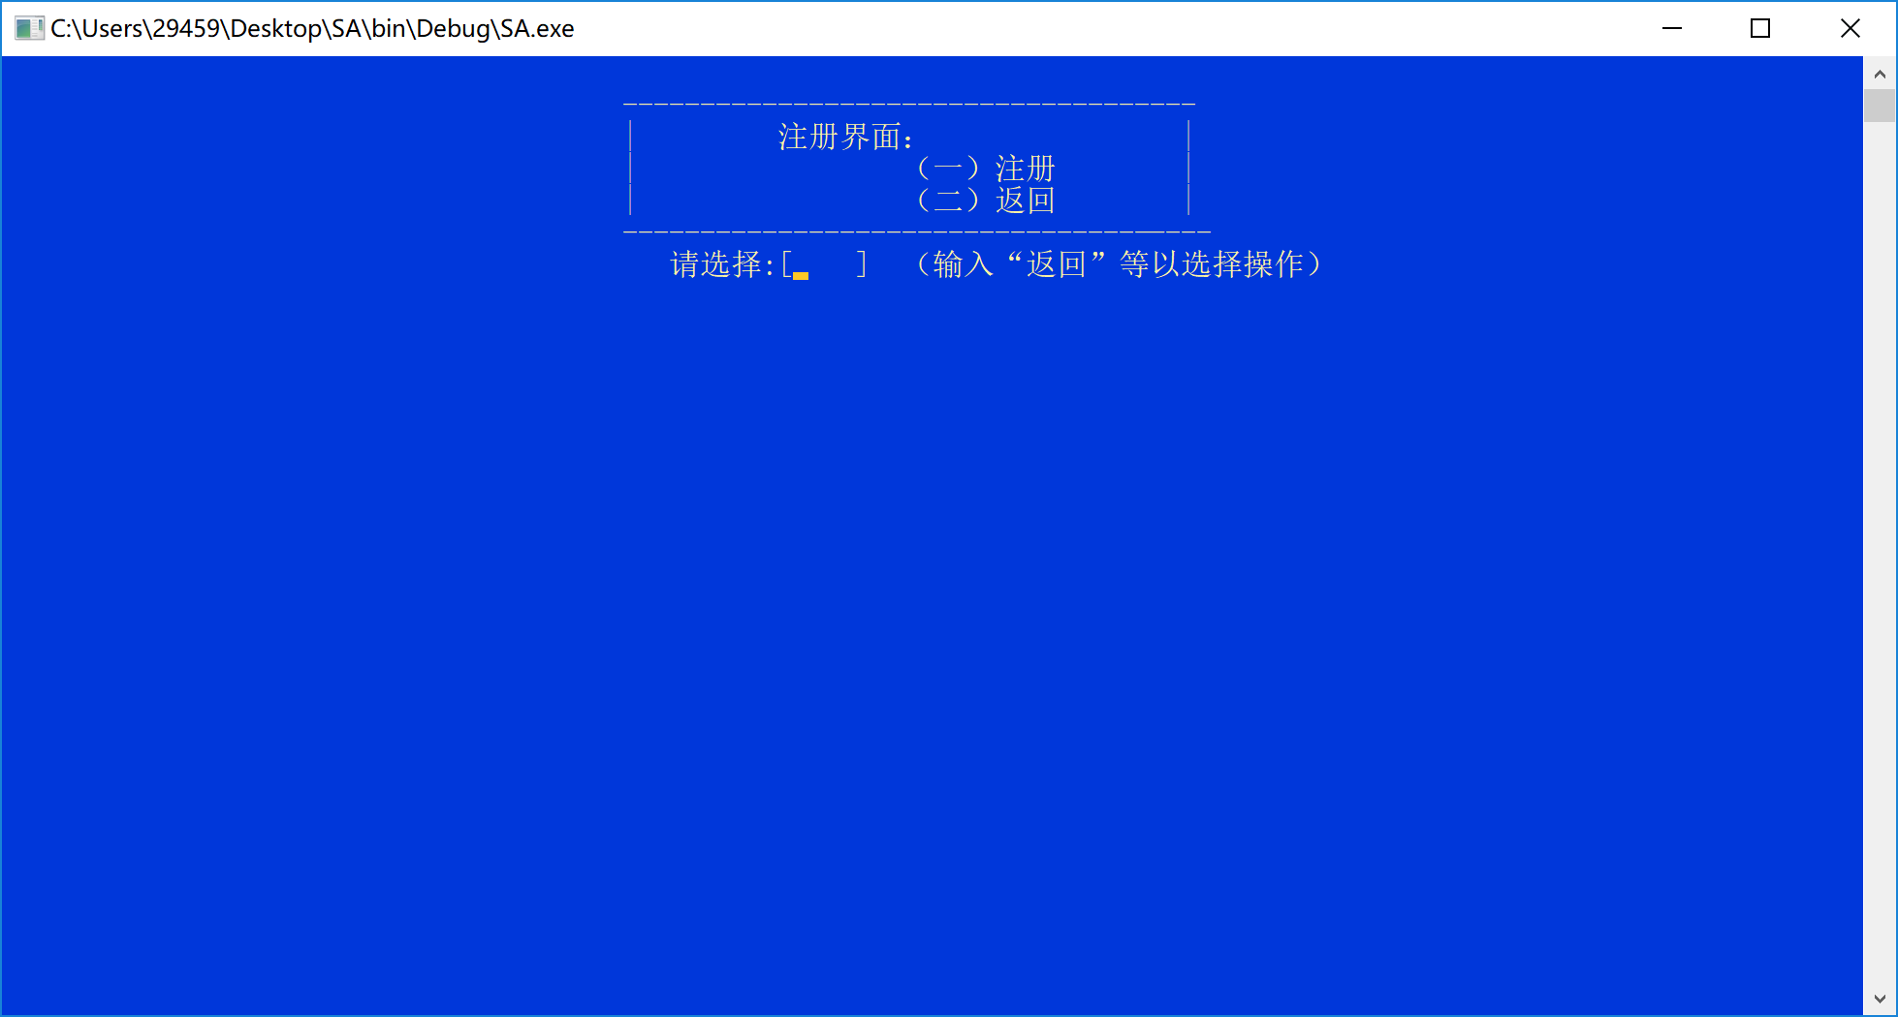

**注册成功：**

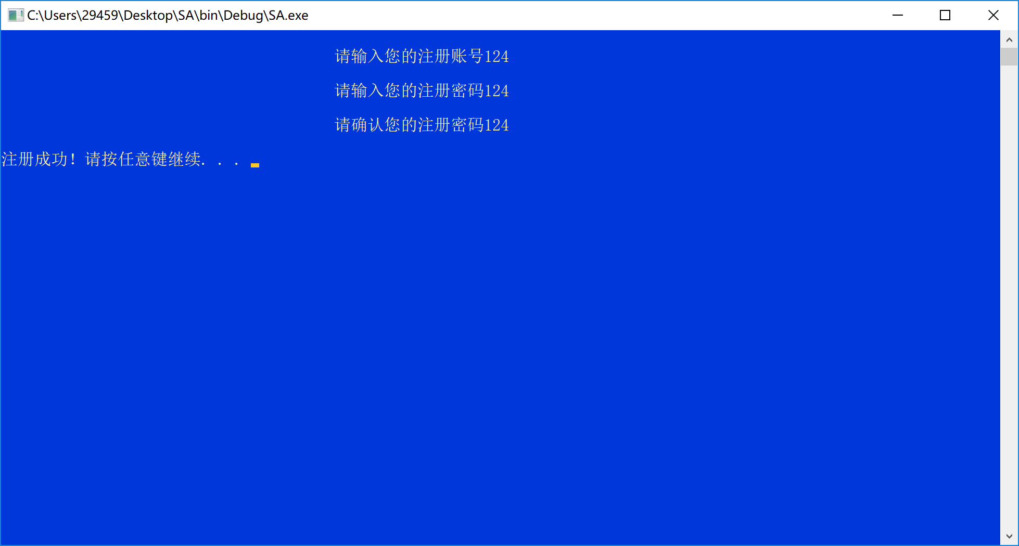

**注册失败1：**

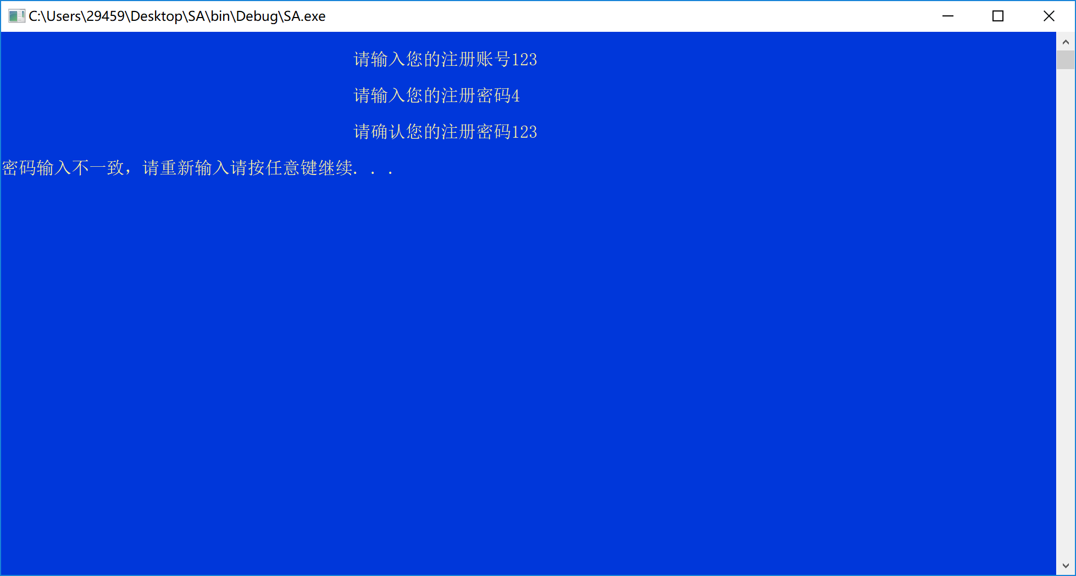

**注册失败2：**

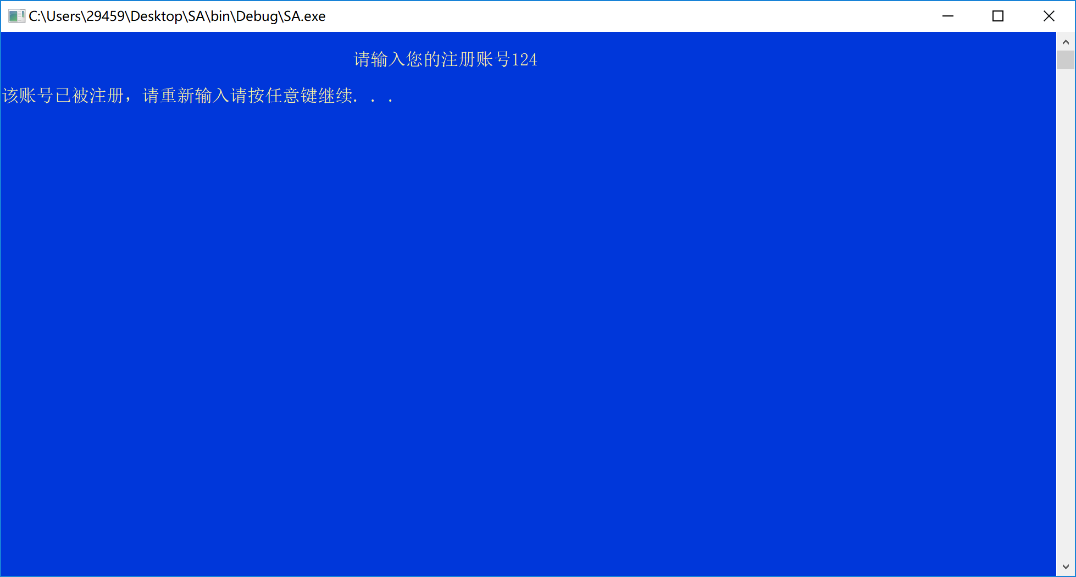

**（四）数据录入--------董修良**

**输入错误1：**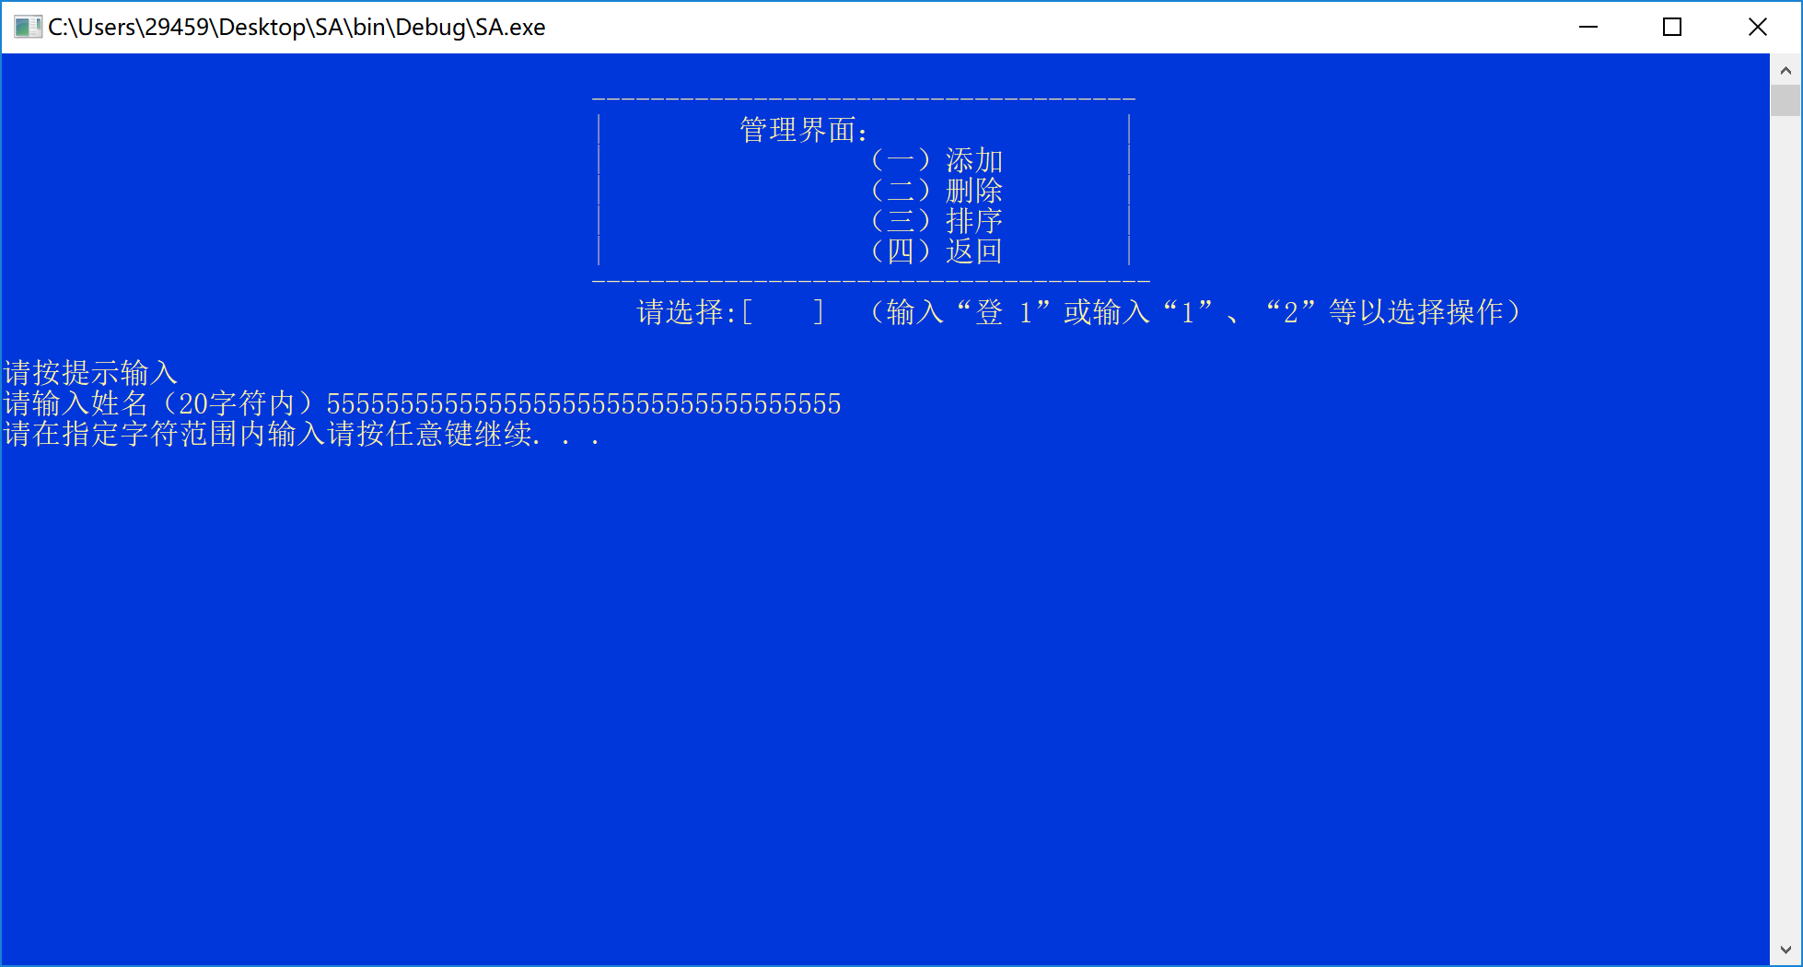

**输入错误2：**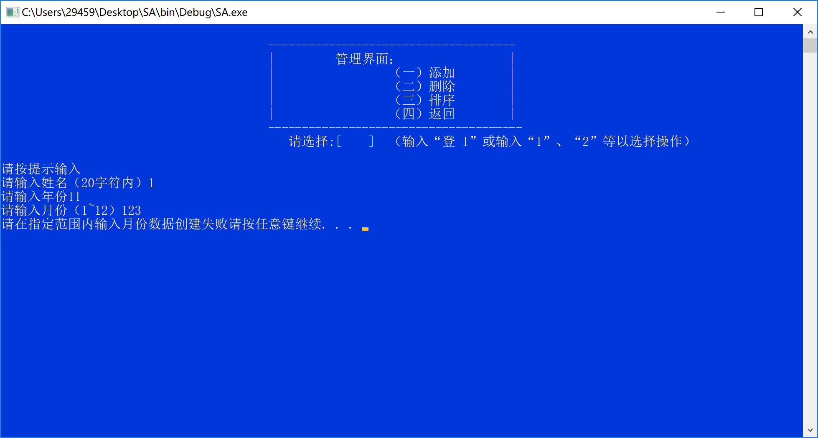

**输入错误3：**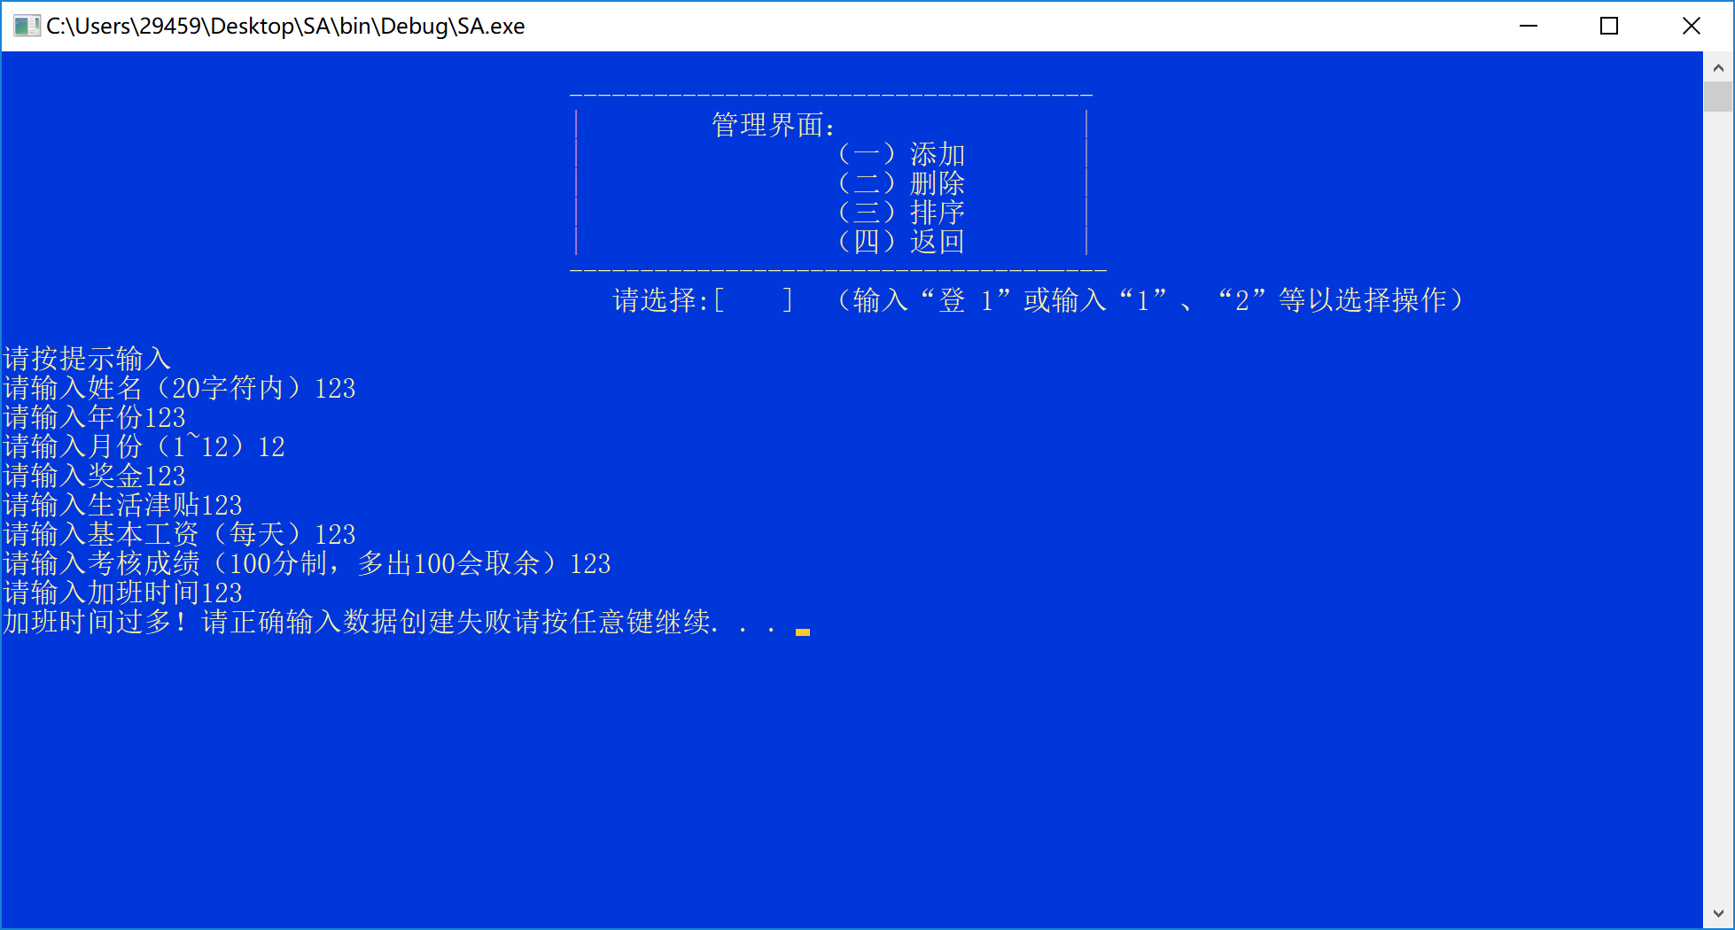

**录入成功：**

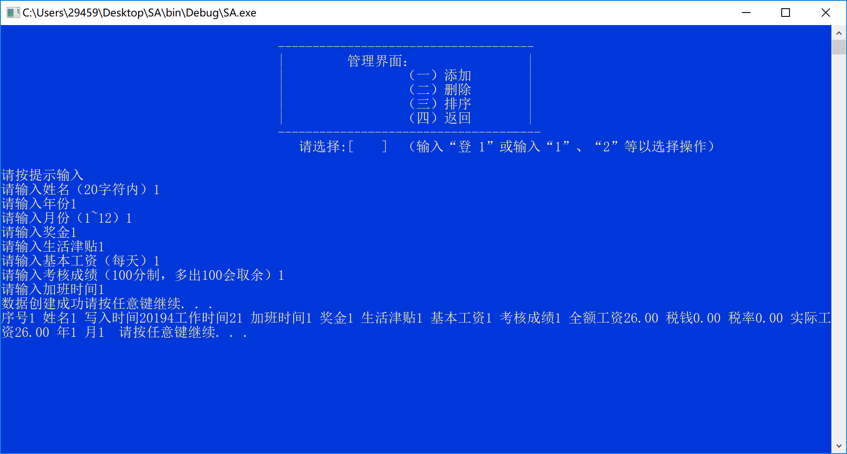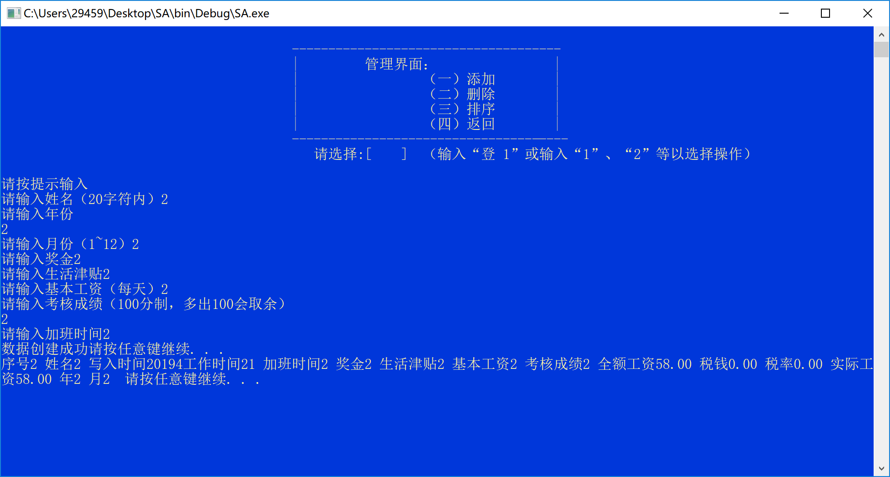

**（五）数据查询--------胥卜凡**

**查询界面：**

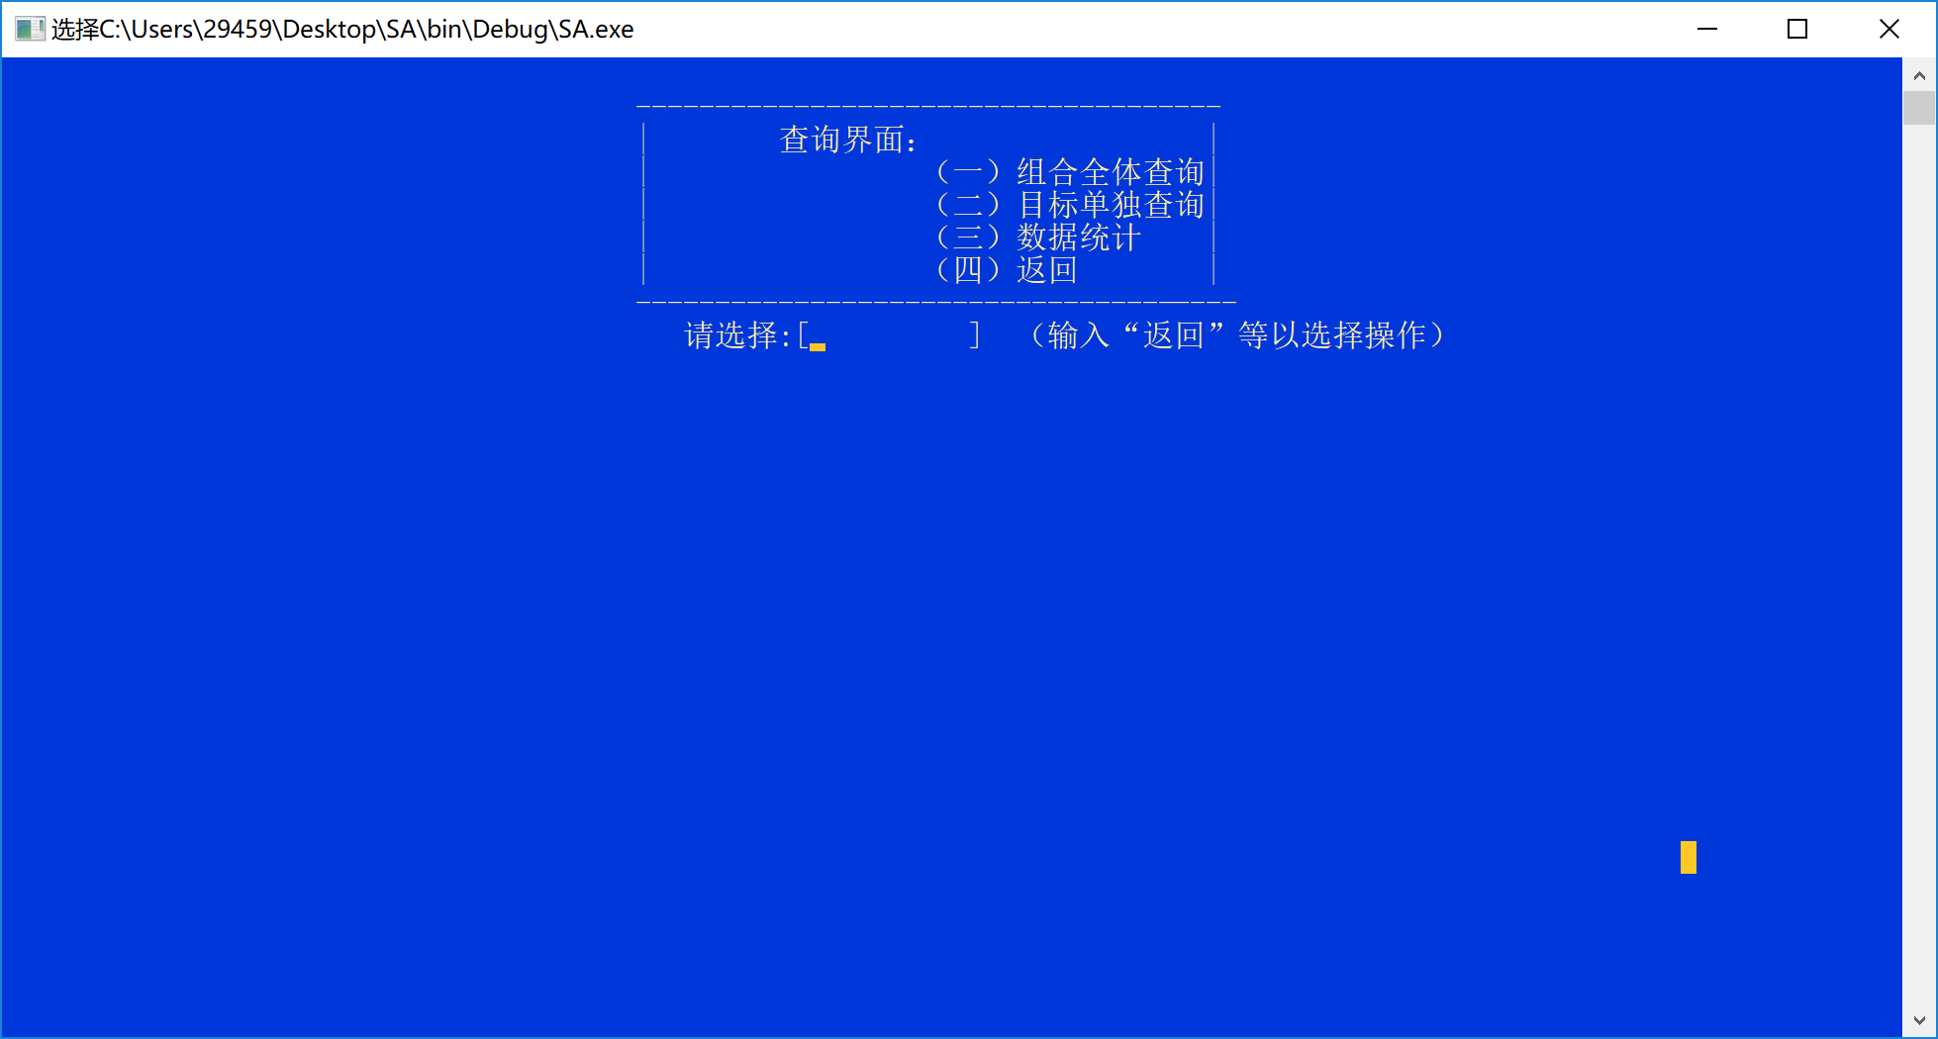

**不存在时：**

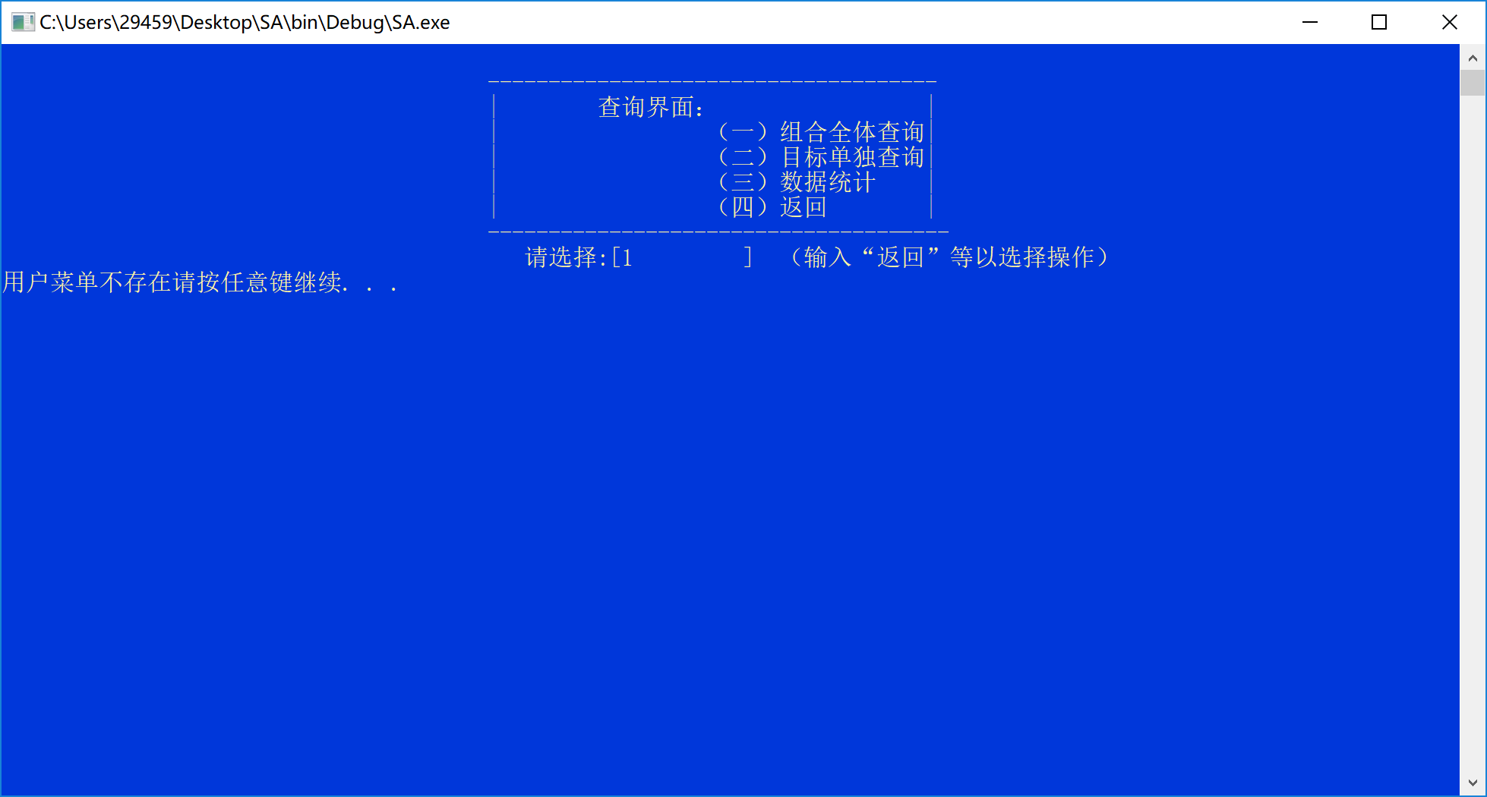

1. **组合全体查询：**

**界面：**

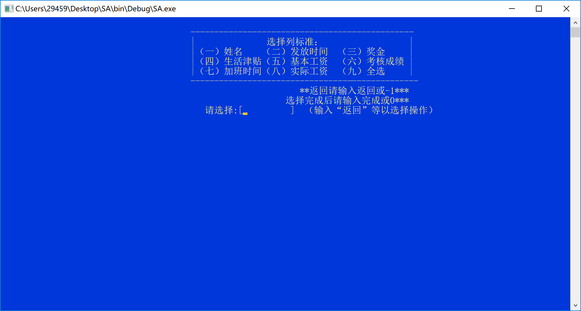

**全选：**

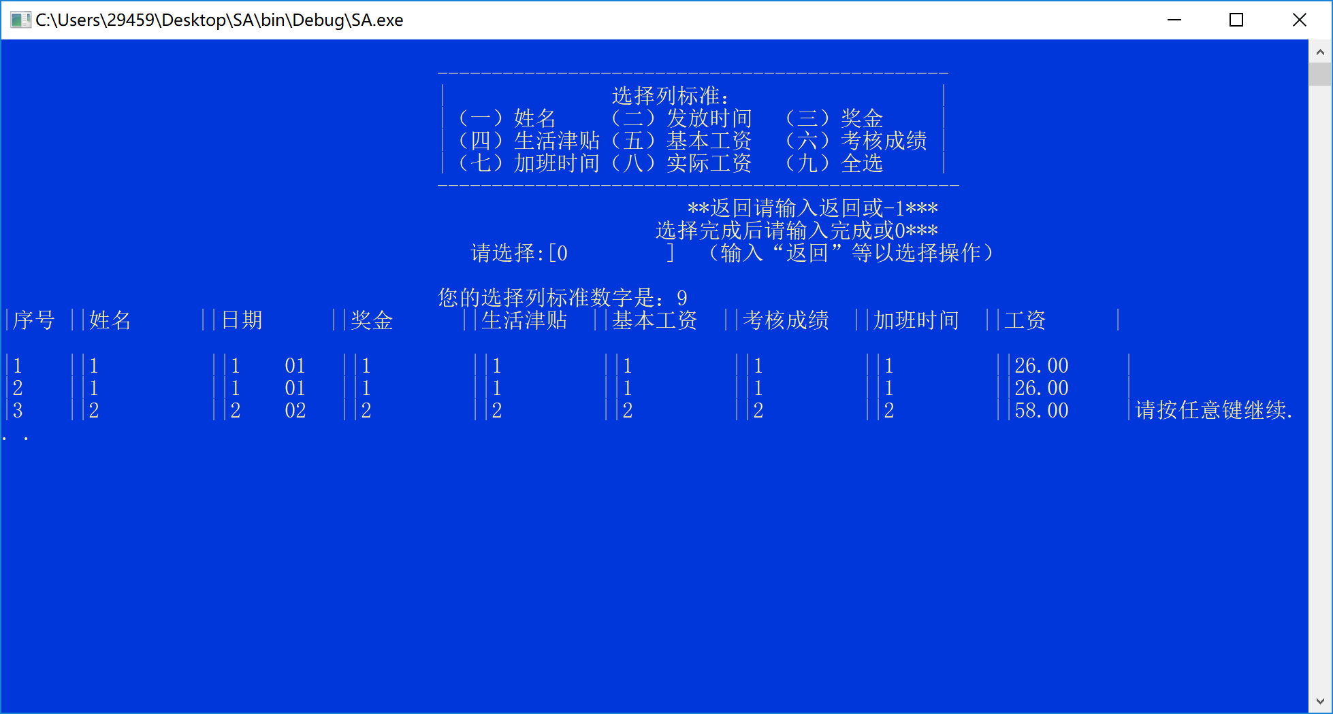

**单独选择：**

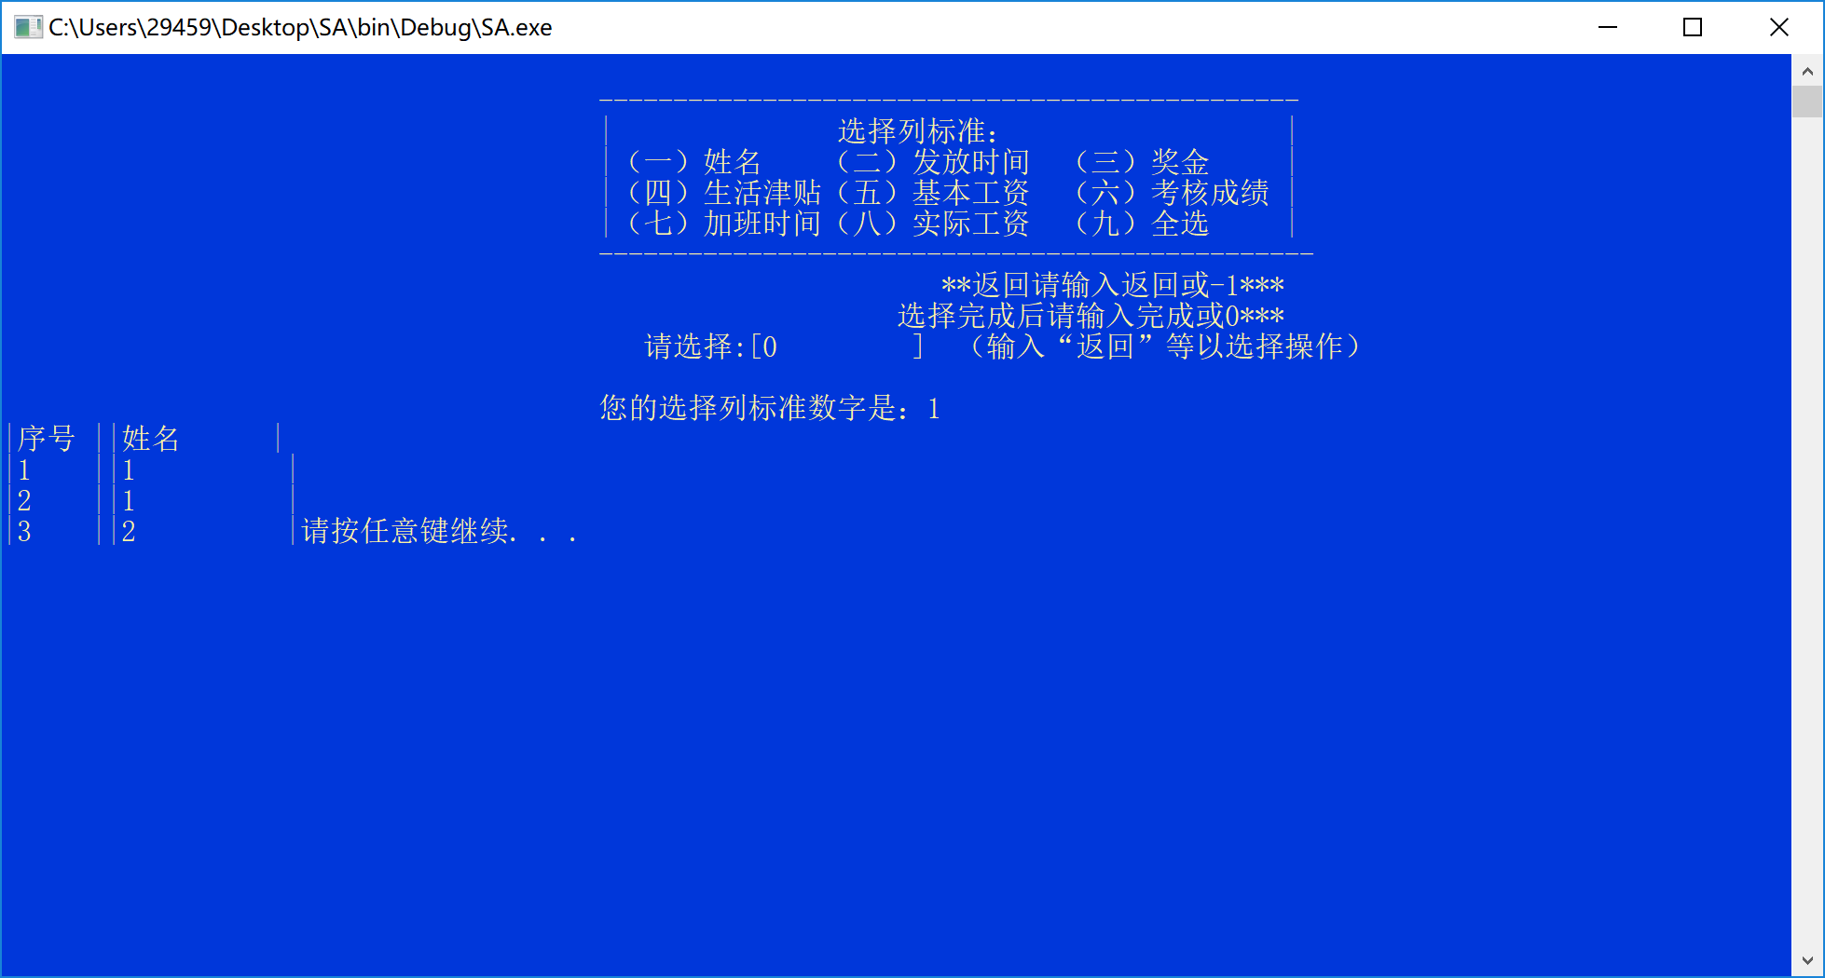

**组合选择：**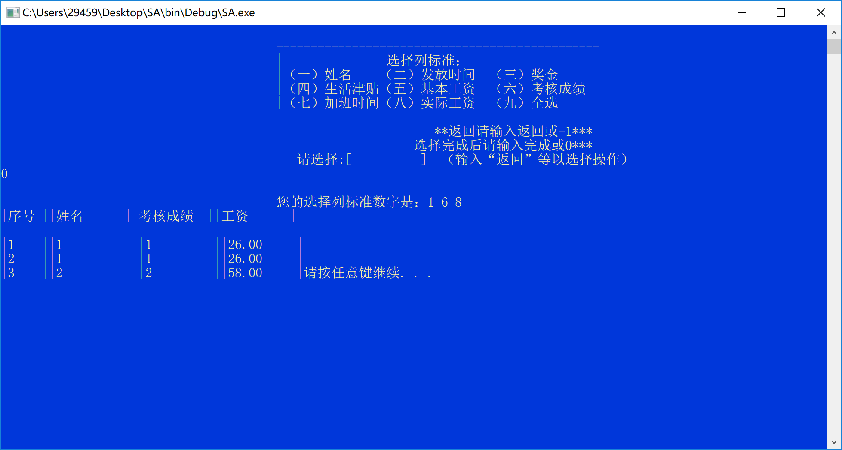

1. **目标单独查询:**

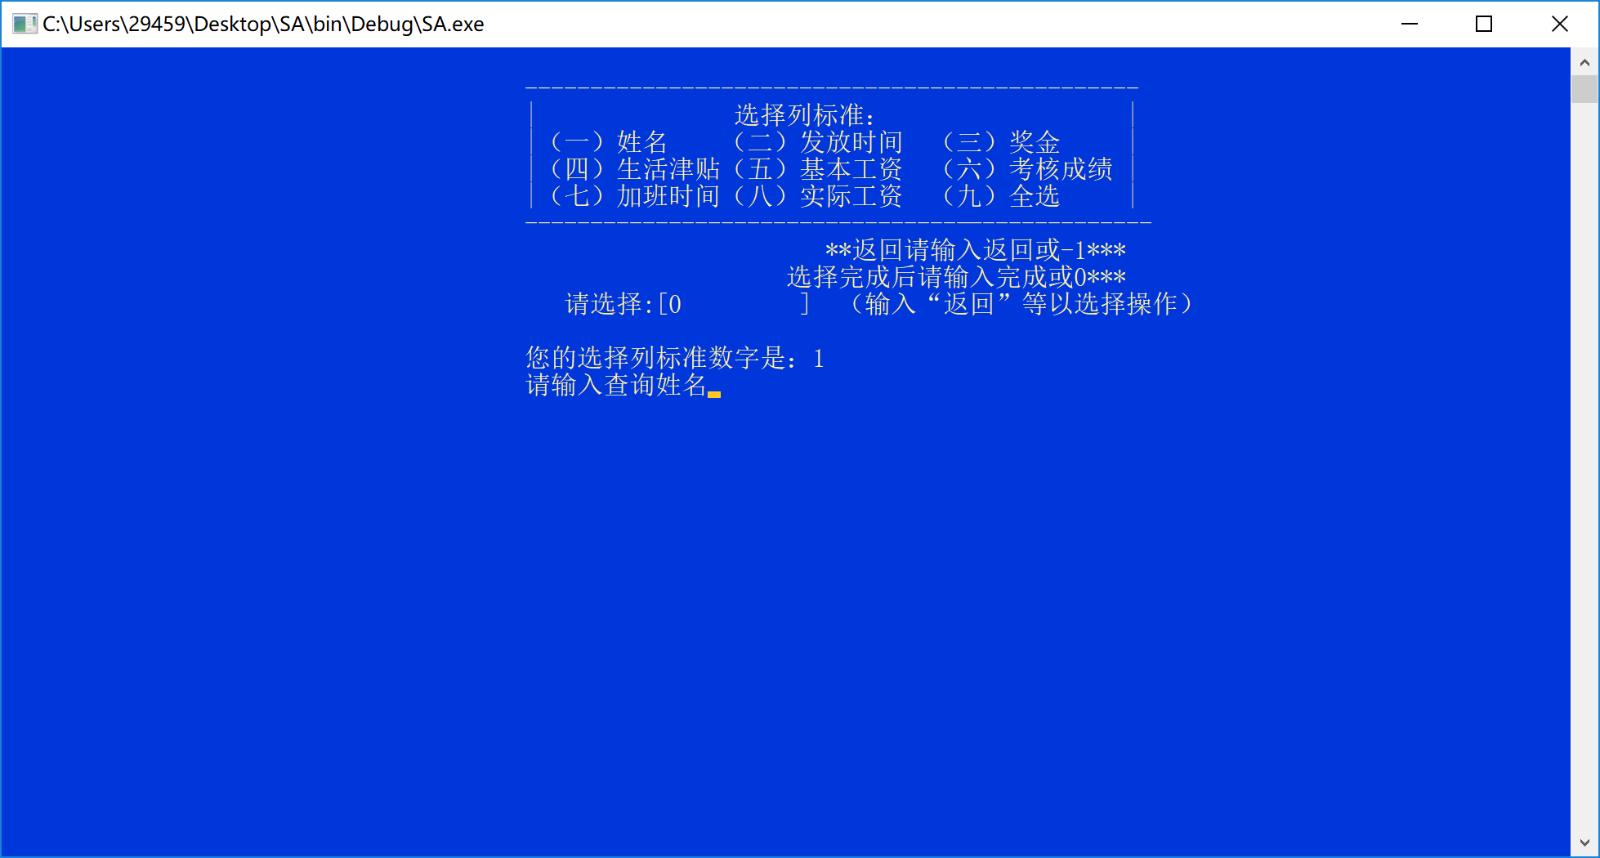

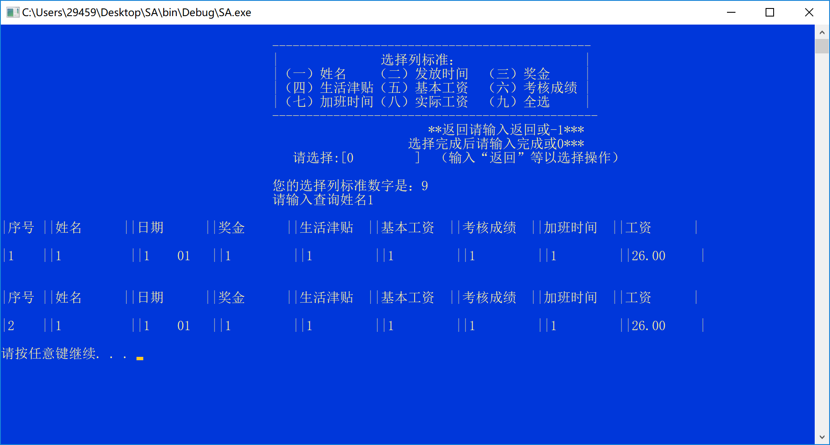

**(六)统计功能-------胥卜凡**

1. **界面：**

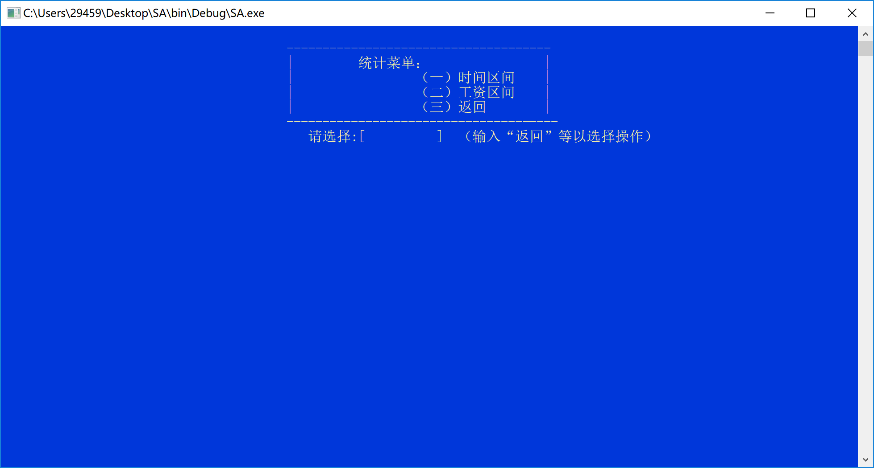

**②时间统计：**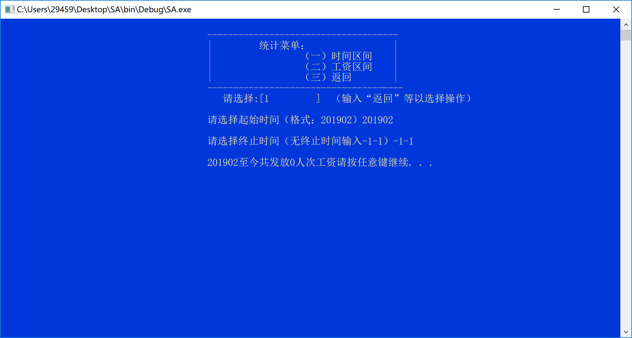

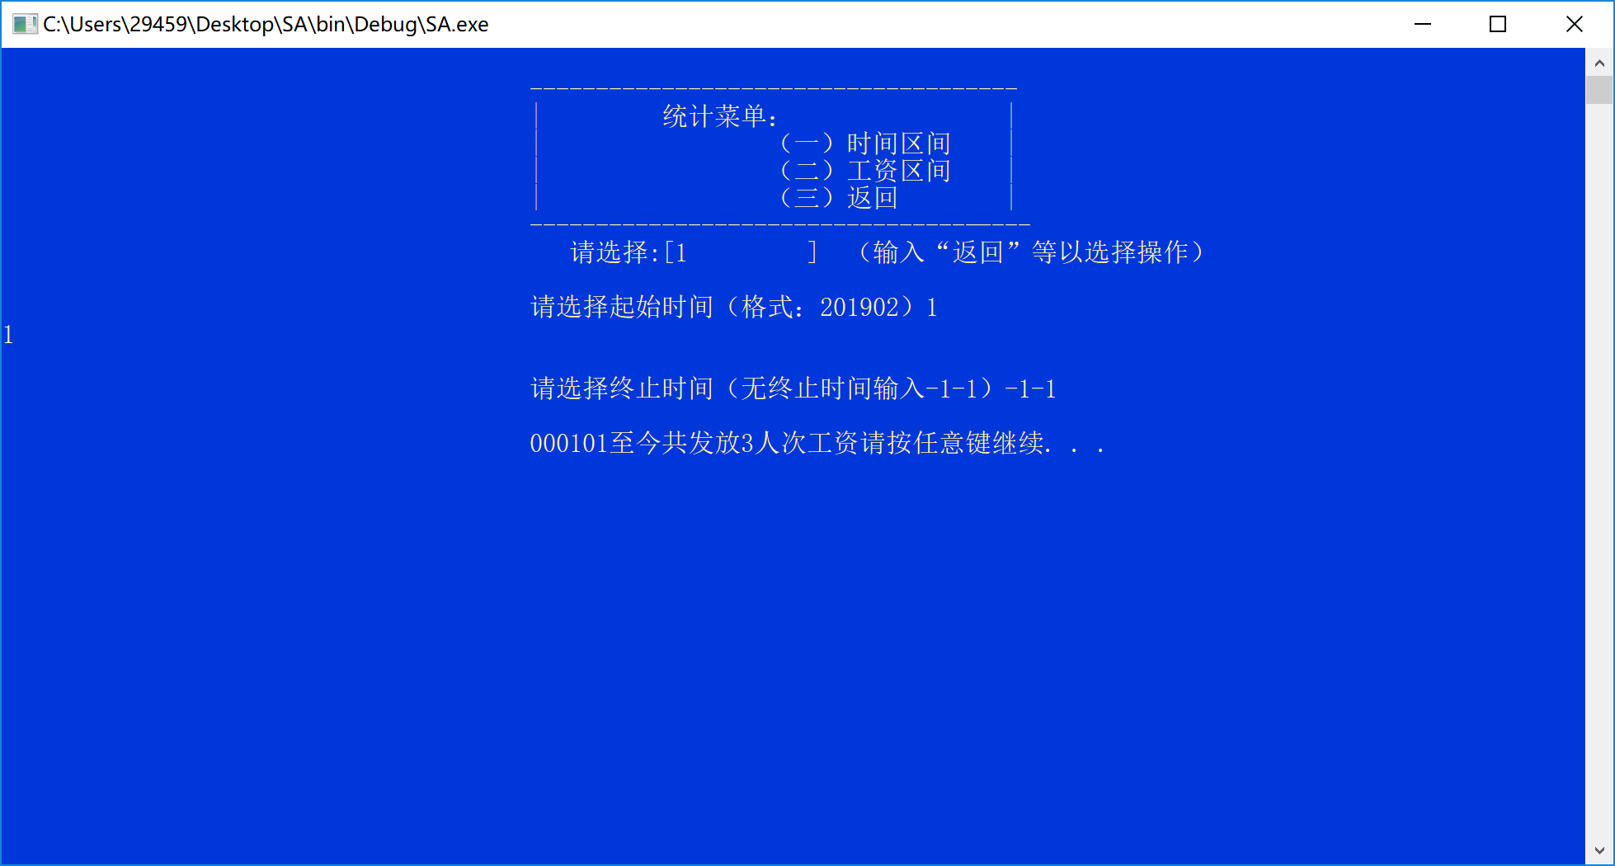

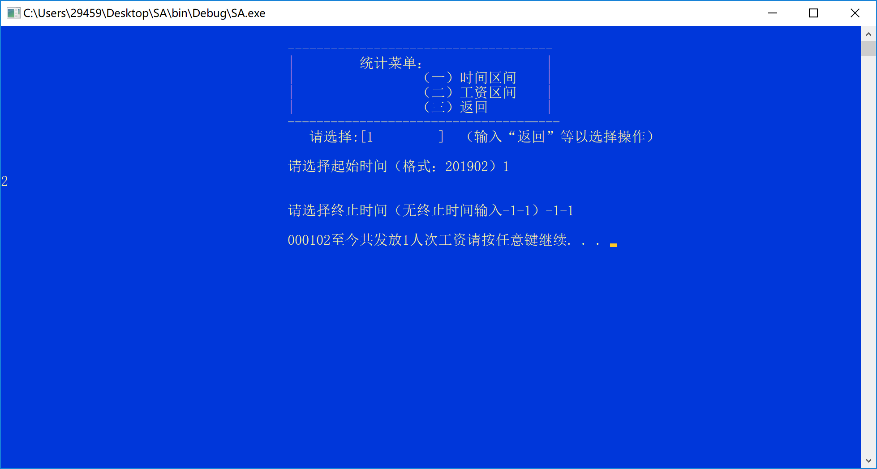

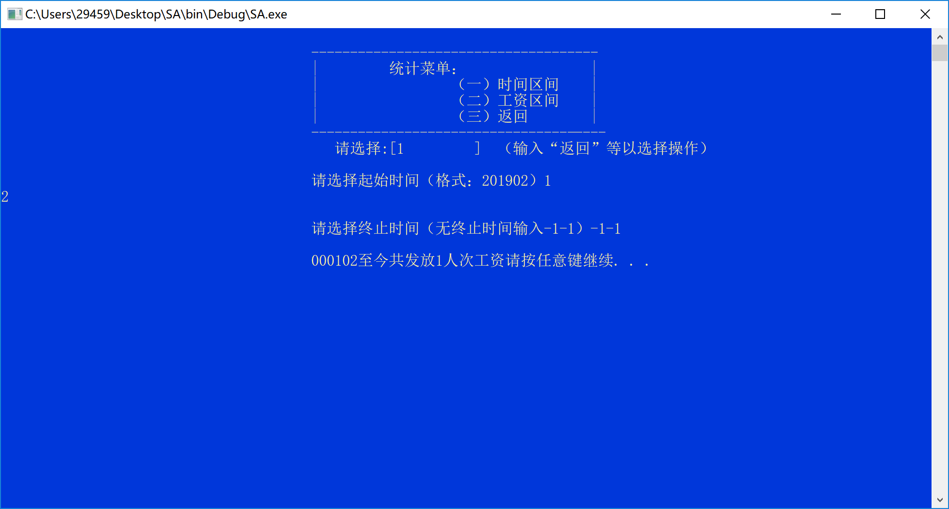

**（七）删除功能------胥卜凡**

**界面：**

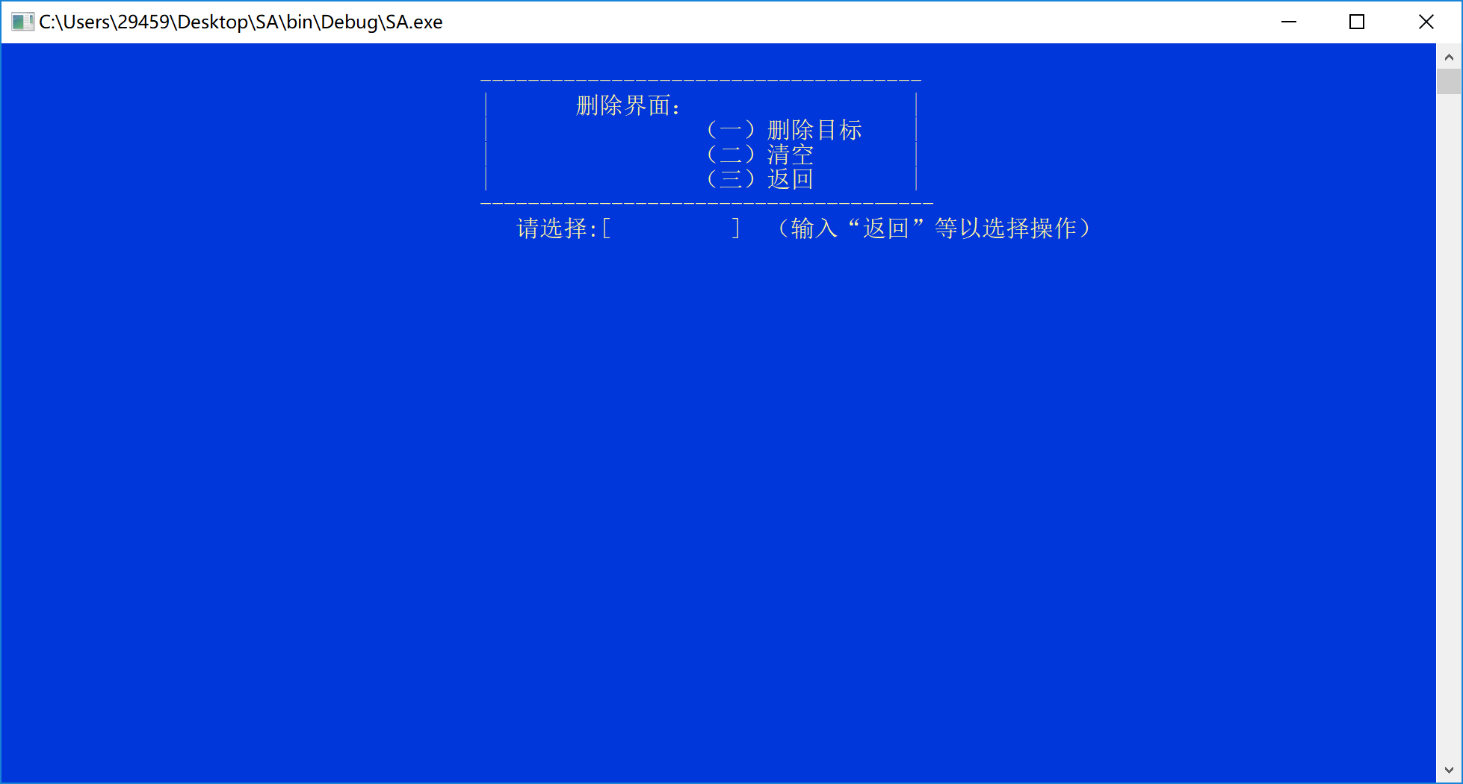

**清空：**

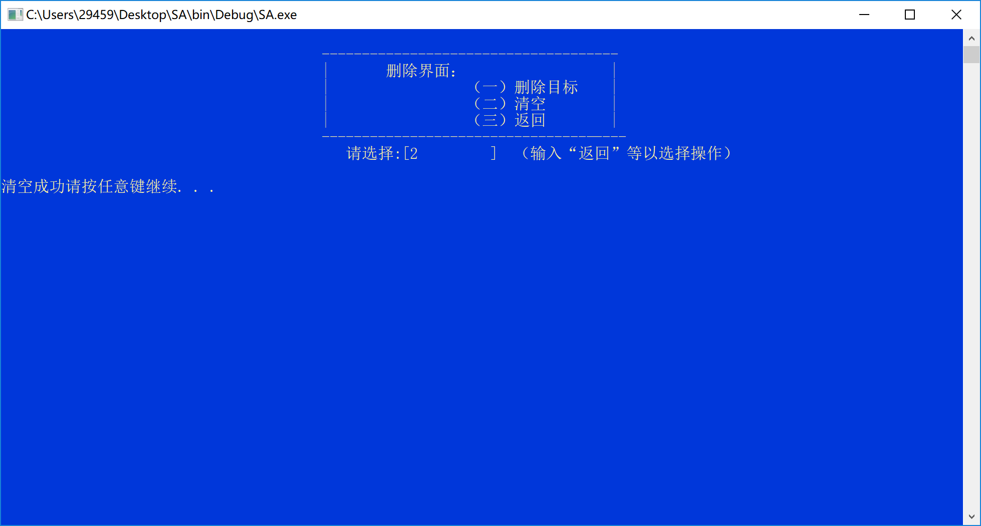

**清空效果：**

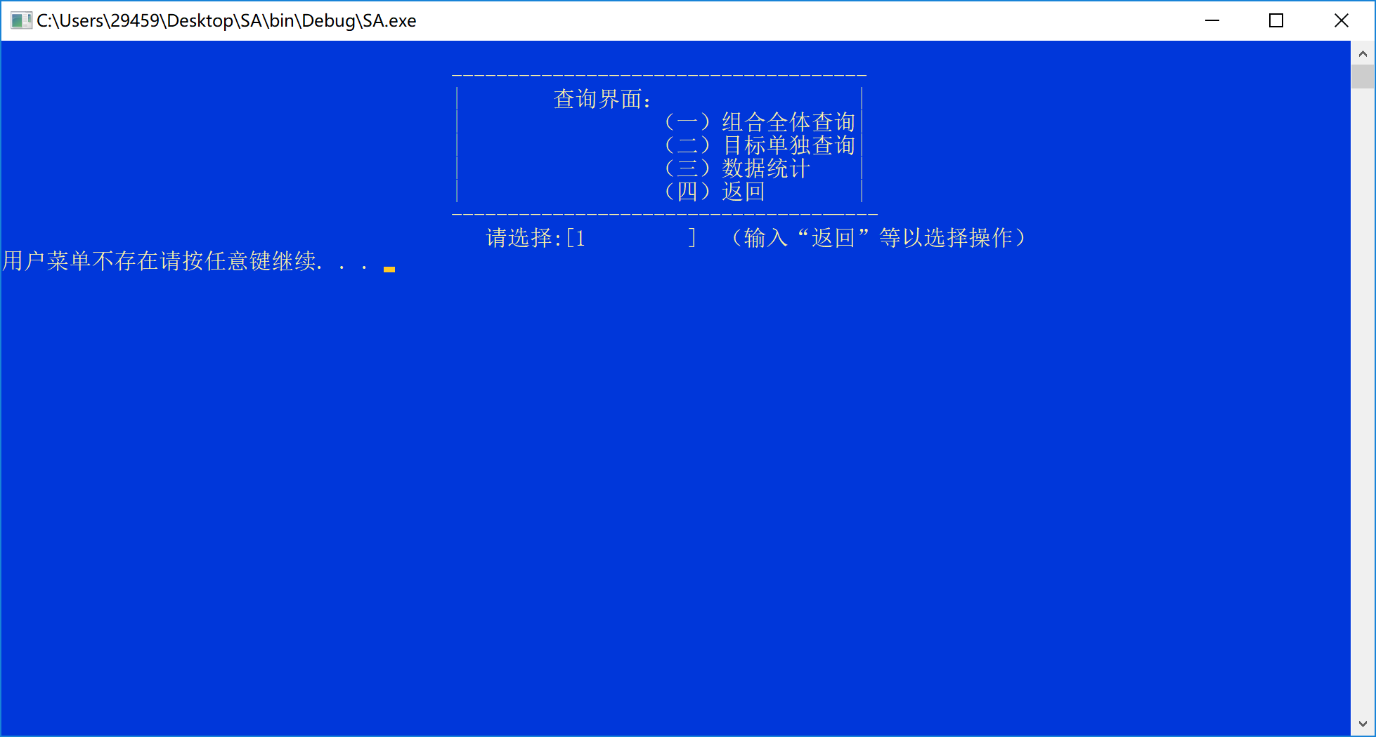

**删除目标：**

**删除前：**

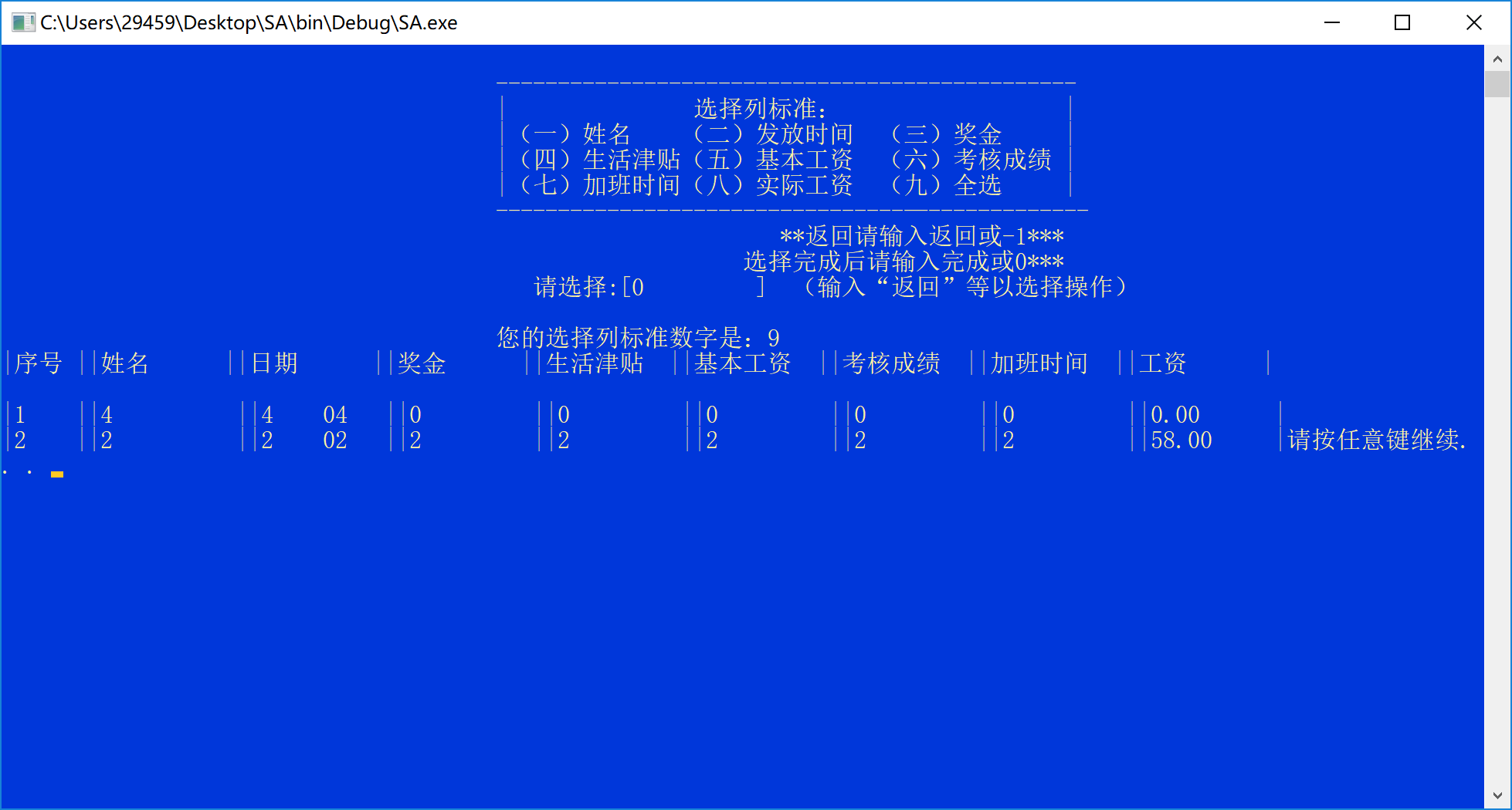

**删除后：**

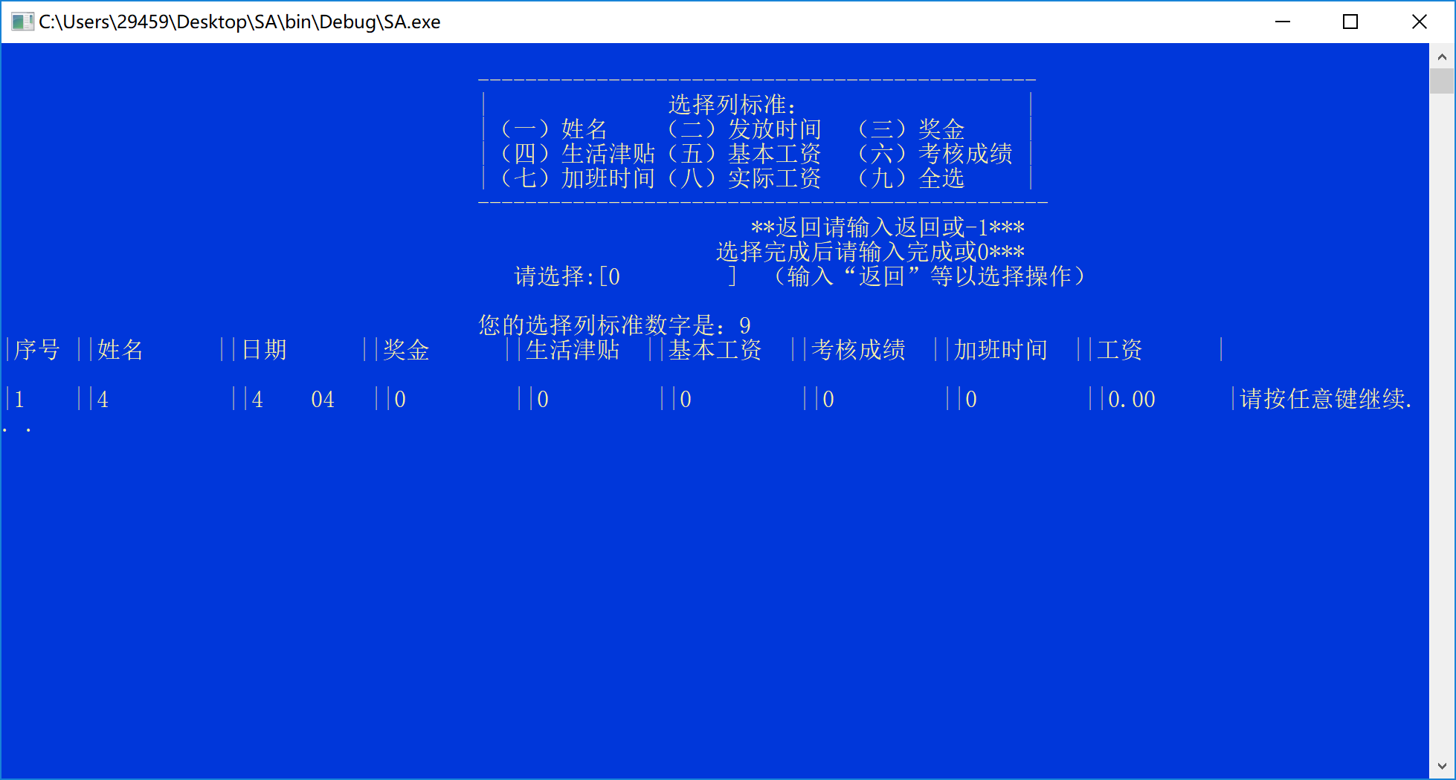

**（八）排序-------胥卜凡**

**排序前：**

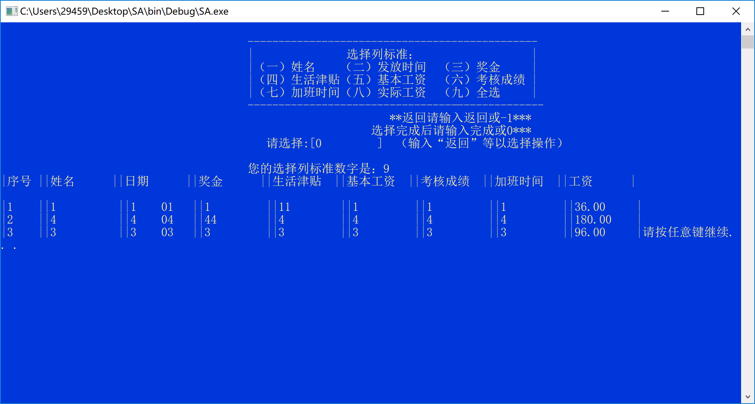

**排序：**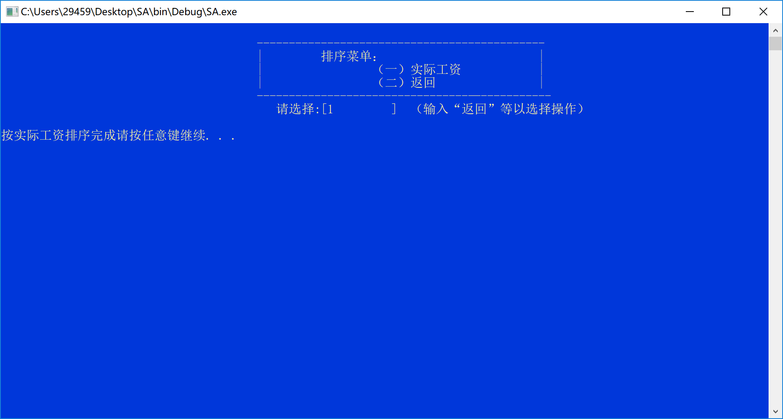

**排序后：**

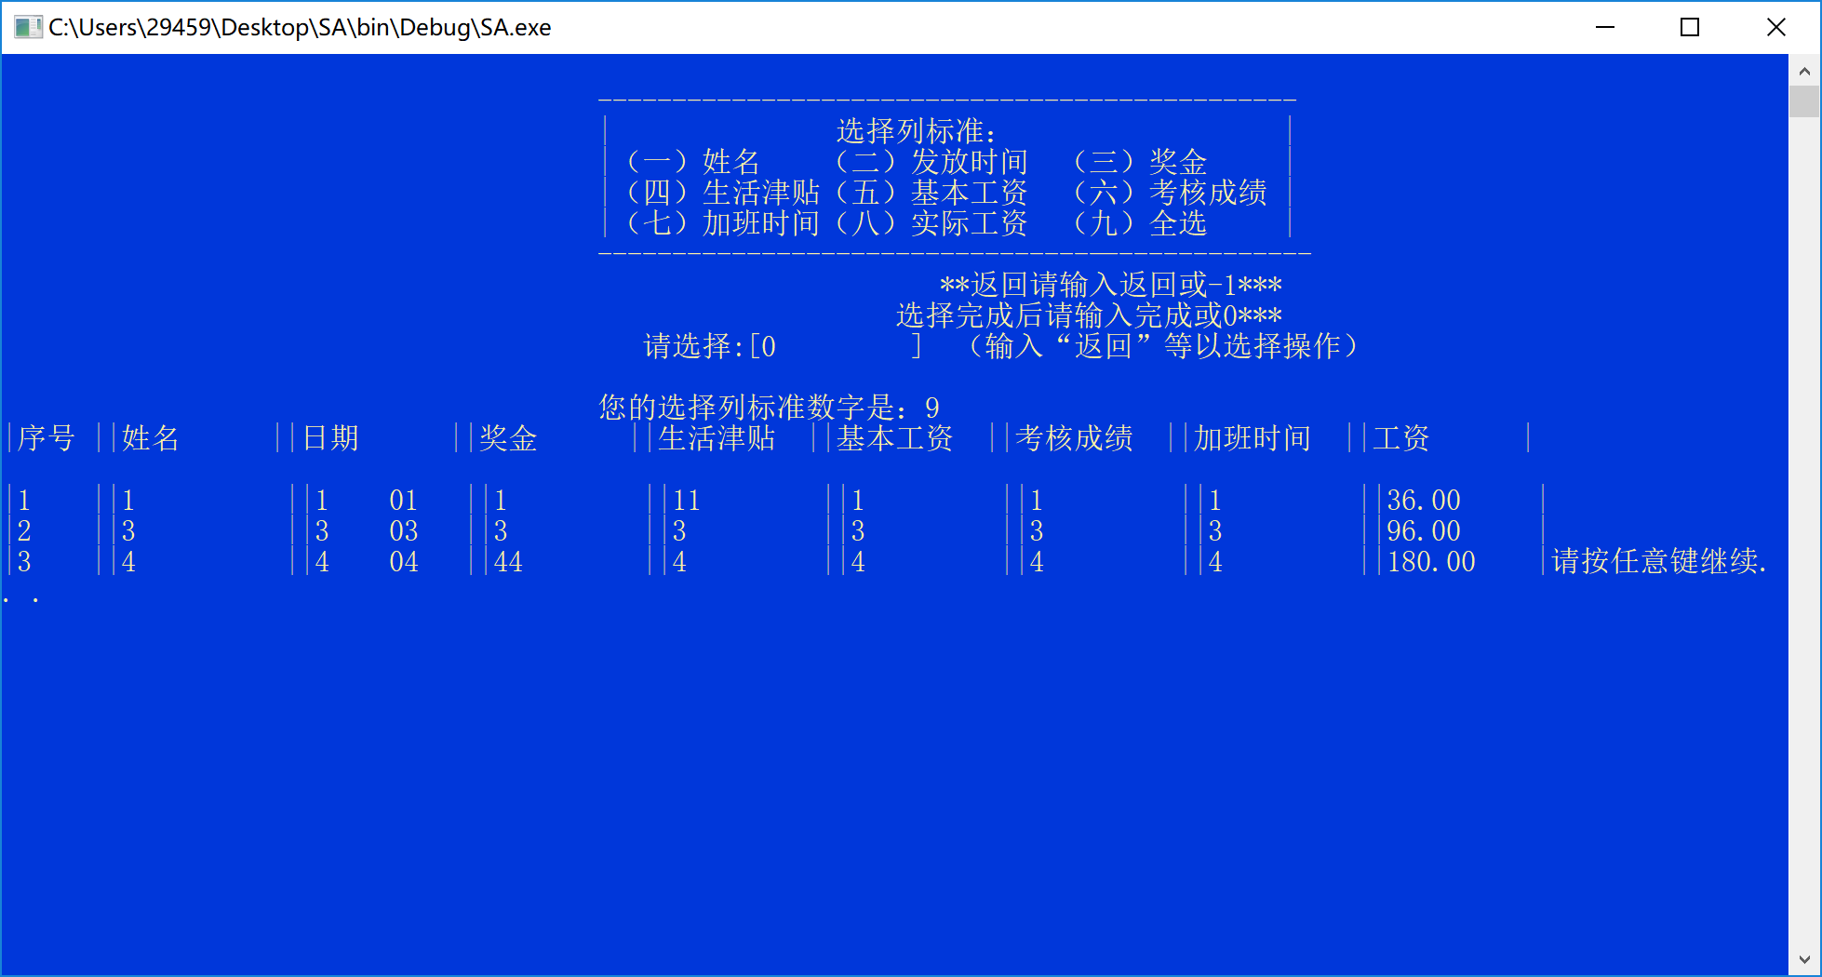

**（九）数据备份与恢复------王有为**

**数据备份：**

**备份前：**

**备份：**

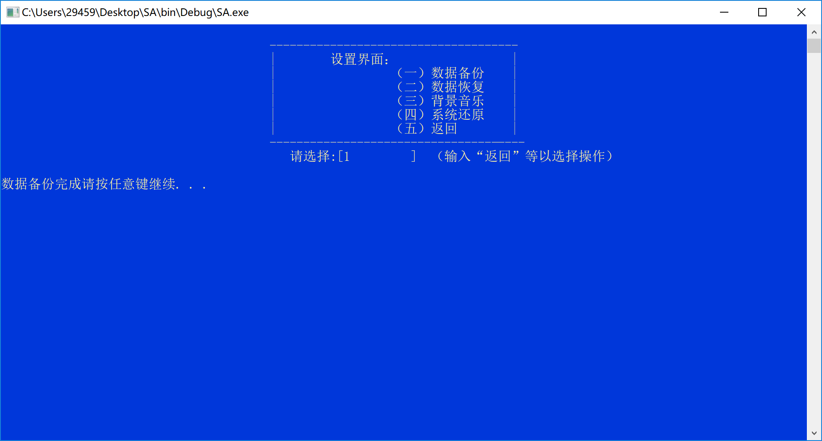

**修改后：**

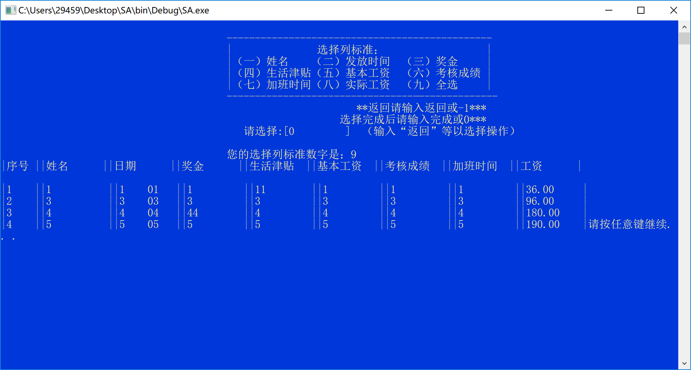

**恢复：**

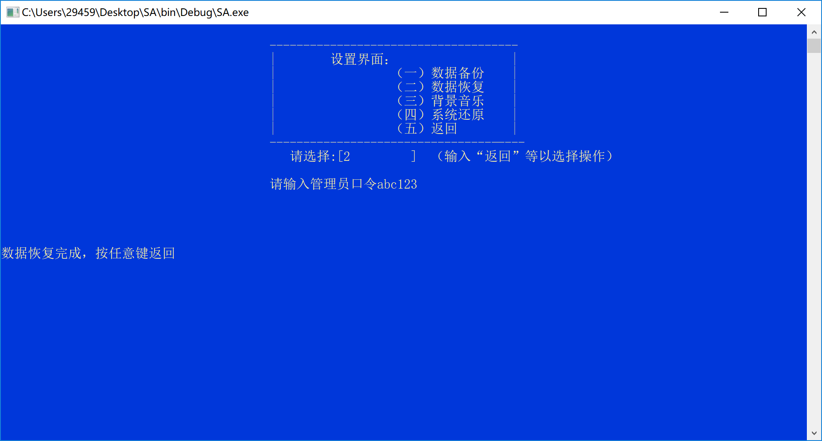

**恢复后：**

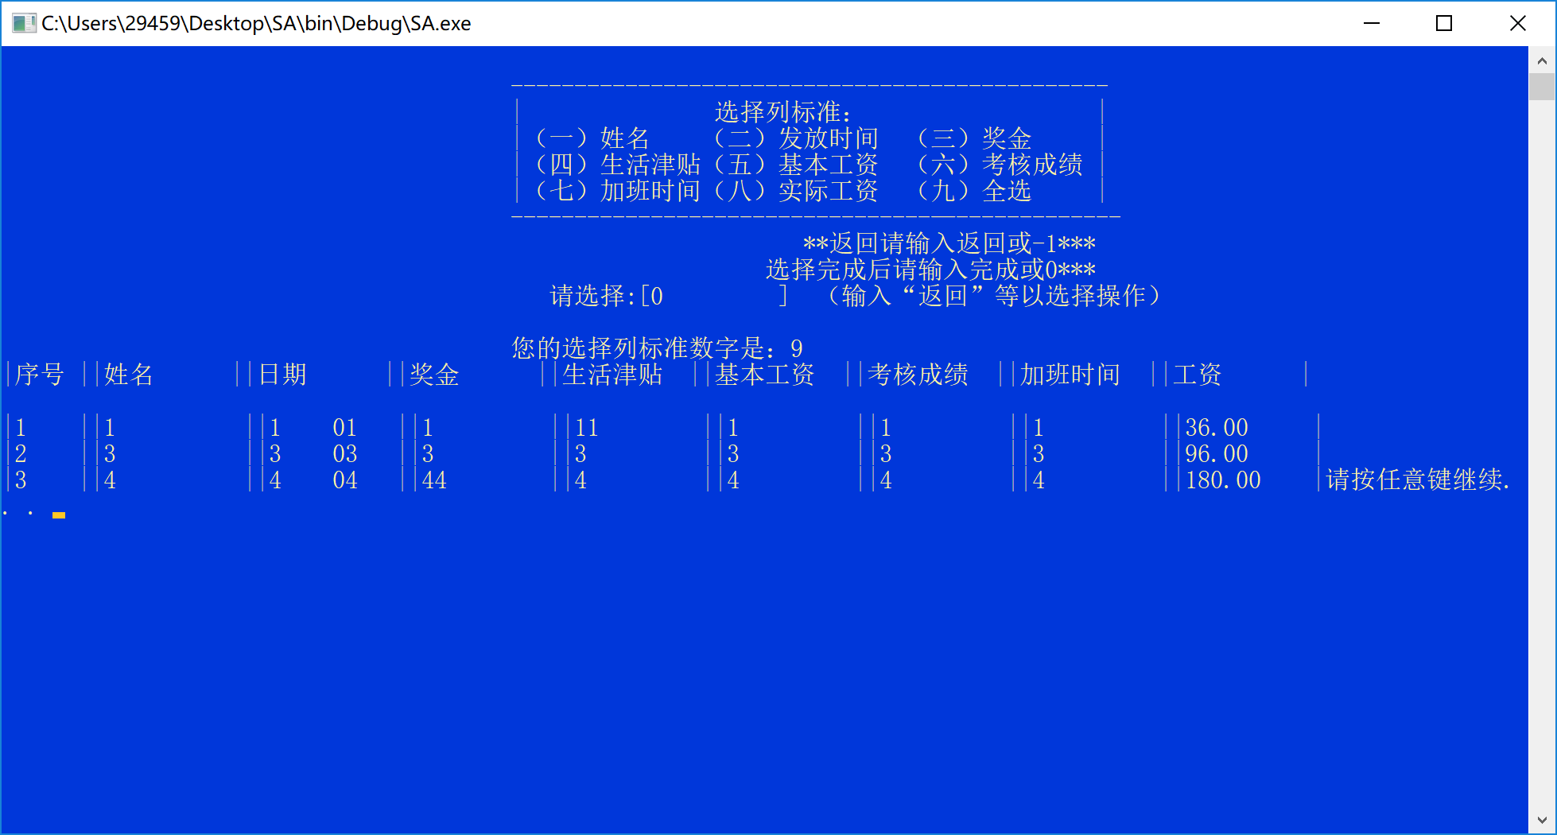

**（十）数据修改--------胥卜凡**

**修改前：**

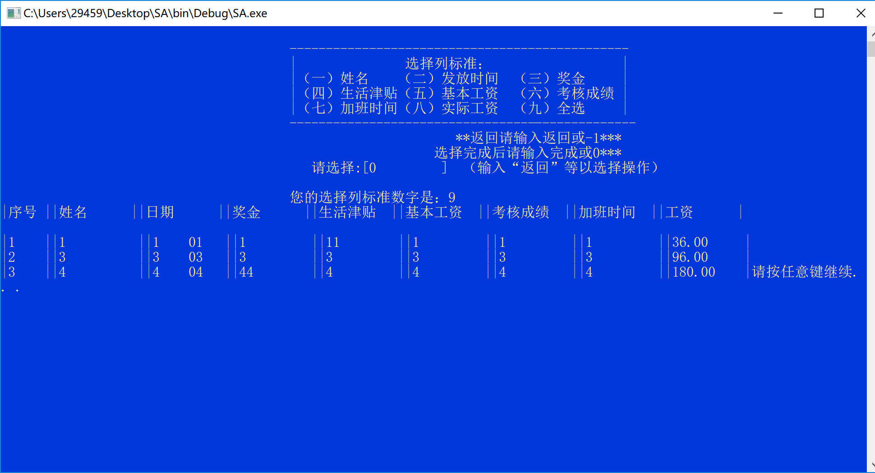

**修改：**

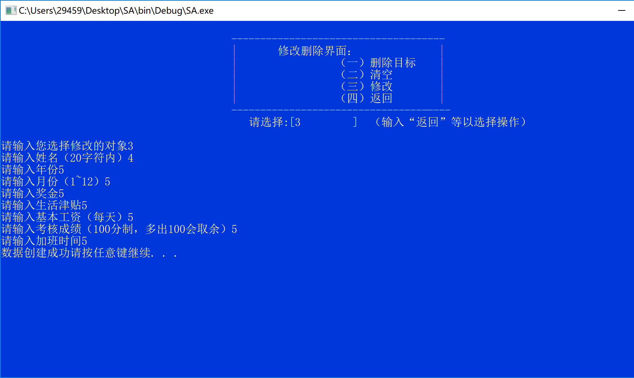

**修改后：**

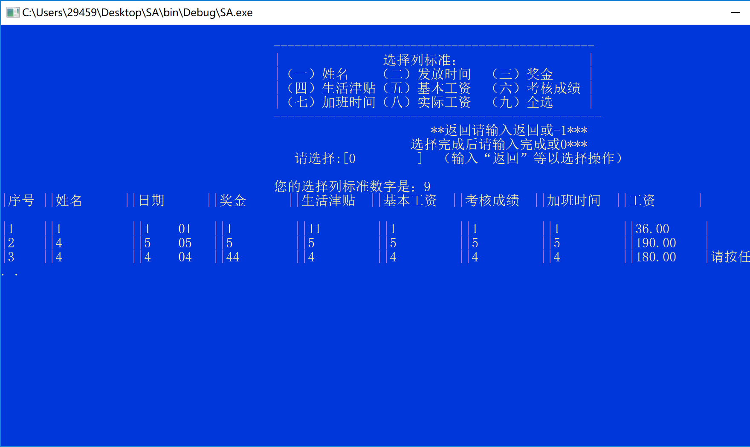

# 7. 总结与体会

## 7.1 成员1总结与体会

首先感谢各位老师，助教及同学对我们的帮助，感谢小组成员每个人的付出，这是我们完成项目的基础。

我觉得我们设计的程序很好的达到了设计题目的要求，功能虽然不够丰满，但也在预定要求之外额外增加了许多功能。在功能设计中，我们参考了许多书籍，如集合的设置我们采用了“位编码”，排序使用了“分治排序”，数据初始化是我们模仿c++的“伪构造函数”，此外还有一些如“背景音乐设置”的小程序内含其中，这是每一位组员的努力结晶，是我们值得骄傲的。

但同时我们的程序也有很多不足之处，UI并不是像想象中的那么好看，简便，仍然有很多不尽人意、甚至有逆人性的功能，如查询时的筛选功能并不是很便捷；程序的安全性并不尽如人意，看了很多有关书籍，AES算法什么的，但在有限时间内确实没看懂，基础知识确实薄弱，这是一定要加强的。

设计过程遇到了很多困难，好在凭借日日夜夜的修改，总算有所改善。首先是中文乱码问题，这个问题很致命，因为我们编写的程序是中文的，如果乱码则会让整个程序付之一炬。我们寻找了大量的资料，学习了字符编码的有关知识，终于通过对编译器的修改达成了效果，但由于编译器总是自我复原设置，这个问题还是困扰了我们好久，最终我们只能将编写好的中文函数转移到能够成功编码的.c文件中进行编译，好在成功了；然后是读取数据的乱码问题，这个问题归根到底是我们的文件操作能力太弱，我们一开始制定的逻辑结构实在是乱上加乱，再加上对文件操作函数的不够深入的理解，仅仅是乱码倒是万幸了，经过加深学习后对逻辑结构的重改，这个问题得到了很好的解决；最后是新技术的学习，无论是新的排序算法，还是AES等等，都让我深刻的体会到了知识的重要性，我们的知识储备还是太薄弱了。

本次训练收货颇丰，除前面所提到的种种新学到的硬技术，我还提升了与人协助作业的能力，一个问题由一个人去想经常会囿于己见，但当人们进行头脑风暴时就会让问题本身大放光彩，一个很多的课题一个人去做可能要耗费大量的精力、时间，但各项目分块分组实行则会极大地提高效率。

我自学的方式有很多，从网上查询资料、图书馆翻阅有关书籍，以及自己动手慢慢的更新程序，无论是分治算法、编码知识，还是构造函数、位编码，都是经过一次一次的调试才最终转化为我的能力，从某种程度上，大概是30%的阅读所获和70%的实践所得了。

团队协作中，由于我的编程技术相比他们两人较好一点，所以一般都是由我主导程序的构造的，当然我们也有很多的不同意见，如菜单逻辑的设计等，菜单设计方面我的能力相比他们较弱，便交给了他们编译，完成后的程序也证明确实做的很好，分工合作果然很有效果。在课题完成后，我们也互相进行了学习，取长补短，我获得了一些美术上的启迪，对称性，简洁美等等，获益匪浅。

在总结的最后，再次感谢对我们大力支持的人们，以及陪我一起编写程序的小组成员，这是我人生编写的第一个合作完成的程序项目，获益匪浅，非常感谢！

## 7.2 成员2总结与体会

请先允许我在叙述总结与体会前感谢一下对我们进行鼓励、鞭策的老师们，你们辛苦了。

在我看来，本课程规定的要求我们达到了，甚至在某些方面我们有了拓展项，像新的排序方法，伪构造函数之类的都是新拓展。功能方面，我们的特点就是很新，并不是照本宣科的模仿式代码，而是经过多轮调试最终获得的代码。不足之处也有很多，首先登录界面并不够美观，我想达到隐藏密码输入的效果但由于缺少conio.h还是失败了，然后就是数据恢复的代码我是对组长的代码简单修改得到的，相关函数的实现我还达不到炉火纯青的地步，虽然也已经远超曾经的我能达到的高度了。

设计过程中遇到的困难很多，因为我的编程能力本来就不是很强。为了不去拖另外两个组员的后腿，我花了很长时间泡在图书馆，远离了电脑游戏的喧嚣，终于在最后完成了分配给我的任务也读懂了其他人的大部分代码，很自豪也很后悔当初，也许我本来可以做到更好的。

这次实践给我的收获实在无法用言语来形容，因为我不止得到了编程能力、团队协作能力的大大提升，还对未来有了深刻的感悟，何不奋勉乎吾曹！

## 7.3 成员3总结与体会

感谢老师们的辛勤付出，在百忙之中为我们进行代码错误的指正。

首先是本课程规定的要求，经过几次最终的数据测试，我们认为本程序完成了课程规定的要求，即数据维护，数据查询，排序，统计，输出，帮助，退出等功能。其中我们使用了分治法等操作使程序运行的更快，用了函数逼近法来画图进行界面优化，采用循环逻辑对菜单进行编辑，使栈溢出不再成为现实。

不足之处很多，以下列举两点：第一点是我所制作的界面并不能实现像日常使用的程序那样的人性化、可视化；第二点是数据录入的操作略显繁琐，且不能放置更改。

设计的时候遇到了许多许多困难，有一开始关于程序菜单逻辑的选择，有函数图像的精确度的拓展等等。但好在我所接手的方面并不是特别困难，在经过和小组其他成员的讨论和图书馆的埋头苦读后也算是全都很好的克服了。

经过本次实践，我看待程序的角度有了明显的改善，不再是普通的线型向下，而是多种组合并行了。另外，在BUG的摧残下，我获得了专注度的提升，我能够做到很长时间坐在电脑前完成一项任务了。最后，也是最重要的一点，我获得了团队合作的能力，不懂就问，慷慨相助，互帮互助而后互相进步，实在是一种极好的人生体验，无论是有过争吵还是有过志同道合感，都是宝贵的财富。